**湖 南 科 技 大 学**

**毕 业 设 计（ 论 文 ）**

|  |  |
| --- | --- |
| **题目** | **在线答疑系统** |
| **作者** |  |
| **学院** | **数学与计算科学** |
| **专业** | **信息与计算科学** |
| **学号** |  |
| **指导教师** |  |

二〇一四 年 五 月 三十一 日

**湖 南 科 技 大 学**

**毕业设计（论文）任务书**

数学与计算科学 院 信息与计算科学 系（教研室）

系（教研室）主任:（签名） 年 月 日

**学生姓名: 学号: 专业:** 信息与计算科学

1 设计（论文）题目及专题： 在线答疑系统

2 学生设计（论文）时间：自2014年 2 月 25日开始至 2014 年 5月 31日止

3 设计（论文）所用资源和参考资料：

[1] 耿祥义,张跃平.Java大学实用教程（第三版）.北京:电子工业出版社,2012.

[2] 唐振明.Java程序设计.北京:电子工业出版社,2011.

[3] 耿祥义,张跃平.JSP程序设计.北京:清华大学出版社,2012.

[4] （美）弗里曼.Head First设计模式（中文版）.北京:中国电力出版社,2013.

[5] 王珊,萨师煊.数据库系统概论（第4版）.北京:高等教育出版社,2012.

[6] 吴亚峰,索依娜.30天学通Java Web项目案例开发.北京:电子工业出版社,2009.

[7] 张海藩.软件工程导论.北京:清华大学出版社,2008.

[8] 严蔚敏.数据结构（C语言版）[M].北京:清华大学出版社,2009.

[9] 何有世,刘秋生.管理信息系统（第2版）.南京:东南大学出版社,2013.

[10] 陈作聪,王永皎,程风娟.Web程序设计.北京:清华大学出版社,2012.

4 设计（论文）应完成的主要内容：

本系统将利用网络来开展答疑工作，主要包含学生、老师和后台管理员三方用户。本系统将针对用户的不同功能进行研究开发，主要将实现学生提出问题和申请课程，老师回答问题和处理申请，管理员对用户、提问及课程进行管理等功能。

5 提交设计（论文）形式（设计说明与图纸或论文等）及要求：

提交一份纸制文档及电子文档（含源程序、可执行代码），要求格式规范、叙述清楚、 简洁，不少于12000字或40个版面。

6 发题时间： 2014 年 1 月 9 日

指导教师： （签名）

学 生： （签名）

**湖 南 科 技 大 学**

**毕业设计（论文）指导人评语**

[主要对学生毕业设计（论文）的工作态度，研究内容与方法，工作量，文献应用，创新性，实用性，科学性，文本（图纸）规范程度，存在的不足等进行综合评价]

**指导人：** （签名）

年 月 日

**指导人评定成绩：**

**湖 南 科 技 大 学**

**毕业设计（论文）评阅人评语**

[主要对学生毕业设计（论文）的文本格式、图纸规范程度，工作量，研究内容与方法，实用性与科学性，结论和存在的不足等进行综合评价]

**评阅人： （签名）**

**年 月 日**

**评阅人评定成绩：**

**湖 南 科 技 大 学**

**毕业设计（论文）答辩记录**

**日期：** 2014年6月7日

**学生： 学号： 班级：**

**题目：** 在线答疑系统

**提交毕业设计（论文）答辩委员会下列材料：**

**1 设计（论文）说明书 共 页**

**2 设计（论文）图 纸 共 页**

**3 指导人、评阅人评语 共 页**

**毕业设计（论文）答辩委员会评语：**

[主要对学生毕业设计（论文）的研究思路，设计（论文）质量，文本图纸规范程度和对设计（论文）的介绍，回答问题情况等进行综合评价]

**答辩委员会主任：** （签名）

**委员：** （签名）

（签名）

（签名）

（签名）

**答辩成绩：**

**总评成绩：**

**摘 要**

随着信息技术的飞速发展，网络已经越来越普及，如今利用网络进行各种教学活动已成为现实。在线答疑系统利用网络来开展答疑工作，它可以突破时间和空间的限制，提高答疑工作的便捷性和及时性，增加师生之间和学生之间的互动。这对现今高校的教学方法、教学模式的改革具有重要意义。

本在线答疑系统是利用Java Web技术开发的，采用了目前流行的B/S体系结构，选用MySQL5.0作为后台数据库,Tomcat6.0作为服务器。本系统集成了Struts2和Spring两个开源框架，将Struts2的Action作为Spring当中的受管Bean。通过依赖注入，Action能够非常方便地获得实现业务功能的受管Bean的引用。

本系统主要实现了如下三方面的功能。学生登录和注册及修改资料，搜索课程和申请课程，提出问题和参与讨论，查看自己的课程和提问，查看申请处理情况；老师登录和注册及修改资料，回答问题和处理申请，添加学生和删除学生，查看老师的课程；管理员的课程管理，提问和回复管理，学生和教师用户的管理，管理员用户管理。

关键词：B/S；Java Web；在线答疑系统

**ABSTRACT**

With the rapid development of information technology, networking has become increasingly popular. At present, using network to teach in various teaching activities has become a reality. Online question-answering system takes advantage of the network to implement the answering work, which breaks the limitations of time and space, conveniently and timely improves answering work, and increases the frequency of interactions among teachers and students. It is of great significance to the reform of teaching methods and teaching models in colleges and universities.

Online question-answering system is developed by Java Web technology, adopted the prevalent B/S structure, used MySQL5.0 as the background database and employed Tomcat6.0 as the server. The system integrated two open source frameworks of Struts2 and Spring, and used the Struts2 Action as a managed Bean in Spring. Through dependency injection, Action can easily get references of the managed Bean that implements business function .

The system realized the functions as follows. Students can login, register and modify their information, search and apply for courses, ask questions and participate in discussions, check their courses and questions, check applying processes; Teachers also can login and register and modify their information, answer questions and process applications, add and delete student, and check their courses; Administrators can manage courses, questions, answers, student users, teacher users and administrator users.

**Keywords:** B/S; Java Web;online question-answering system

**目 录**

**第一章 前言** - 1 -

1.1 课题研究背景及意义 - 1 -

1.1.1 研究背景 - 1 -

1.1.2 研究意义 - 1 -

1.2 国内外现状 - 1 -

**第二章 系统分析** - 3 -

2.1 可行性分析 - 3 -

2.1.1 技术可行性分析 - 3 -

2.1.2 经济可行性分析 - 3 -

2.1.3 操作可行性分析 - 3 -

2.2 需求分析 - 4 -

2.2.1 功能性需求分析 - 4 -

2.2.2 非功能性需求分析 - 5 -

2.2.3 系统流程图 - 5 -

2.2.4 系统数据流图 - 7 -

**第三章 系统总体设计** - 9 -

3.1 项目规划 - 9 -

3.2 系统总体结构 - 9 -

3.3 系统功能模块 - 10 -

3.3.1 学生模块功能定义 - 10 -

3.3.2 教师模块功能定义 - 10 -

3.3.3 管理员功能模块定义 - 11 -

**第四章 数据库设计** - 13 -

4.1 数据库分析 - 13 -

4.2 项目E-R图 - 13 -

4.3 数据库表的设计 - 16 -

**第五章 系统详细设计与实现** - 19 -

5.1 界面设计 - 19 -

5.2 系统分层的实现 - 19 -

5.2.1 表示层的设计 - 20 -

5.2.2 控制层的设计 - 20 -

5.3 数据库连接与操作的实现 - 20 -

5.3.1 数据源的配置 - 20 -

5.3.2 数据库操作的实现 - 21 -

5.4 各个功能模块的设计与实现 - 21 -

5.4.1 用户登录和注册 - 21 -

5.4.2 学生用户模块 - 23 -

5.4.3 教师用户模块 - 29 -

5.4.4 管理员模块 - 32 -

**第六章 系统测试** - 37 -

6.1 测试目的 - 37 -

6.2 系统关键部分测试分析 - 37 -

6.2.1 注册用户名唯一性验证 - 37 -

6.2.2 分页的实现 - 38 -

6.2.3 利用拦截器实现权限控制 - 38 -

**第七章 结论** - 41 -

7.1 系统功能总结 - 41 -

7.2 系统的特色之处 - 41 -

7.3 系统中仍然存在的问题 - 41 -

7.4 体会与总结 - 42 -

**参考文献** - 43 -

**致谢** - 45 -

**附录** - 47 -

# 第一章 前 言

## 1.1 课题研究背景及意义

### 1.1.1 研究背景

随着网络技术的快速发展，网络已然与人们生活的方方面面融为了一体。学校计算机网络经过10多年的建设，目前，国内大多数高校学生使用校园网已经十分方便。如何有效地使用网络服务于管理，教学，学习，已成为一个重要的课题，非常值得我们关注和研究。答疑是教学活动中一个必要的步骤，主要的工作是解决学生在学习过程中所碰到的难题。答疑工作是否开展的好对教育质量有着直接的影响。高校招生规模的不断扩大，师生人数的倍增，加之上课地点的变动等原因，使传统的答疑方式无法满足现今的答疑需求，答疑方式亟待改进。

因此，使用Java Web技术开发一个实用的网上答疑系统不仅能够最大化地利用现今教育资源，并且是更好地为学生提供服务的最佳方式。为此，我选择了利用Java Web等技术开发在线答疑系统，它可以提高答疑工作的便捷性和及时性，通过计算机网络实现老师与学生之间的交互。

### 1.1.2 研究意义

随着网络技术的飞速发展，教学管理网络化已经成为当前教育的一个基本特征，网络教育作为一种新的教学方法，已经走进我们的生活，并且被我们所接受，这对传统教育来说，是一个很好的补充。随着广泛应用的互联网技术的发展，通过互联网进行各种不同的教学活动已经成为现实。在线答疑系统利用校园网来开展答疑工作，主要体现在学生和教师之间“问”与“答”的双向互动，学生依据自己的学习情况利用校园网向教师提出种种疑问，教师通过校园网解答学生遇到的难题，系统在展现个性化学习的同时，也展现了个性化辅导，学生和教师可以冲破存在于时间和空间上的限制性，通过连接上校园网的计算机就能够开展答疑工作。在大学校园里，学生如果能充分利用校园网，针对自身存在的问题及时向教师寻求帮助，以获得所提问题的答案，并能表达自己的观点，彼此间进行自由讨论交流，这必将拉近师生之间的距离，提高答疑工作的效率，增强学校的学习氛围。这对于现今高校的教育形式和教学方式的变革具有非常重大的意义。

## 1.2 国内外现状

当前能够实现在线答疑功能的技术有很多种，例如CGI、PHP、JSP、ASP和ASP.NET等，而且主要有C/S架构和B/S架构，但C/S架构受到平台和硬件的限制，不如B/S架构方便和大众化。

通过对国内不少已经投入使用的高等教育远程教育系统的研究可以发现，在这些系统中，答疑功能有的被放在一个非常次要的位置，有的甚至干脆被忽略。当前，国内的网上答疑系统大多是作为一个包含在教育网站中的子系统而存在，而专门用于进行答疑的独立平台则少之又少。从功能的角度来看，国内的网上答疑系统的功能不仅比较全面而且较丰富，主要含用户信息的管理、问题的查询和统计、答疑、知识管理以及浏览等功能。此外，另有不少答疑系统为了进一步增强其系统的特色而提供了一些额外的功能，如：用户的个性化定制等。在国内，主要是通过人工答疑方式和基于数据库的自动答疑方式来实现答疑系统的功能；从系统的智能化来看，国内的很多答疑系统在提高关键词的匹配上存在较大困难。对于大多数问题和答案的智能管理都不是太完善。而且智能分析、统计功能薄弱，无法根据学生所提出的问题对老师的教学提出建议。

在国外，现在有相当多的杰出并且智能化的专门的答疑系统。其从功能的角度看来尽管相对简洁，然而它们全部的功能都是紧紧围绕着答疑这个核心功能来展开设计的，重心明确并且突出；在问题的展现方面，系统将有关人物、地点和时间概念等多种类型的问题作为基本点，为用户提供正确性和简洁性都比较高的答案。

# 第二章 系统分析

## 2.1 可行性分析

可行性分析(Feasibility Analysis)，即可行性研究，它是针对新系统的开发是不是具备必可能性和必要性并基于对系统的调查，对新系统的开发从技术、社会和经济等方面开展分析和研究工作，以避免投资失误，从而保障新系统的开发成功。可行性研究的目标是用最小的代价在尽量短的时间内确定问题是否可以得到解决。其实质上是要进行一次大大压缩简化了的系统分析和设计过程，即以较抽象的方式在较高层次上进行的系统分析和设计的过程。

### 2.1.1 技术可行性分析

技术可行性不仅要考虑使用现有的技术可否完成系统的开发，而且还要考虑软件和硬件的配置可否能够满足开发的需要等。

本系统的开发是一个较具代表性的Java Web项目，采用Java程序语言，如今计算机硬件的配置已经完全可以满足开发过程的需求。从软件方面来看，系统使用Java Web技术进行开发，前端界面使用的是DIV+CSS技术，所需的软件环境如下：JDK、MyEclipse、Web应用服务器以及MySQL数据库。这些软件都已经有了功能全面、稳定的版本，故软件的开发平台成熟可行,它们不仅可靠性高而且稳定，因此完全可以满足系统的需求。

### 2.1.2 经济可行性分析

系统所需要的硬件环境，即计算机及其相关的硬件，从市场上可以很容易地购买到。所需软件环境(JDK+MyEclipse+Tomcat+MySQL)可以从网上免费下载，从而降低了开发成本。本系统主要的开发与维护成本也不会造成太大的经济压力。此系统正式投入使用后,学校的教学质量能够得到大幅度的提高，答疑工作也能更顺利的开展，并且师生之间的在线互动也可以更加方便地进行。同时对于学校学生来说，有问题可以立即登入系统进行提问，只要是该课程下的学生用户都可以参与讨论。对于教师来说，能够很方便地查看学生提出的问题并回答，了解学生对知识的掌握程度，从而把握教学重点，这样学校的教学质量便得到了提高。

### 2.1.3 操作可行性分析

本系统主要是为了方便教师与学生之间的答疑工作的开展，提高学生的学习效率。学生将所学习课程的疑问通过系统呈现给教师，待教师解答后，可查看到问题回复。系统界面简洁美观，用户一目了然，只要学生、教师和管理员通过网上浏览就可以自如地使用本系统。因此，用户操作起来会得心应手。

## 2.2 需求分析

在开发任何一个系统之前，进行必需的系统分析是非常有必要的，主要是根据对客户的需求和本系统的一些特点和模块的分析等来确定如何有效地进行实际的开发。

需求分析是软件设计的一个重要组成部分。为了确定系统的目标，应在本阶段对系统的应用情况进行全面的调查。

### 2.2.1 功能性需求分析

本系统包含学生、教师和后台管理员这3类用户，其各用户的具体功能如下。

* 学生用户功能

• 注册和登录，学生不仅可以很方便地进行用户注册，也能够登录在线答疑系统。

• 资料的修改，注册后学生可以修改自己的注册资料。

• 查看提问，学生发起问题后，可以查看该问题的回复情况。

• 申请课程，如果学生还不能修某课程，可提交该课程的申请表。

• 查询课程，搜索自己感兴趣的课程，支持模糊检索。

• 查看参与的提问，学生不仅可以对自己参与课程下的问题进行讨论，而且还可以 查看这些问题。

* 教师用户功能

• 用户的登录，老师可自由地登录在线答疑系统。

• 资料的修改，老师可以修改自己的资料。

• 查看未回答的提问，老师登录后，可以查看待回答问题的列表。

• 查看已回答的提问，对于已经回答的问题，老师不仅可查看，而且还可以继续回 复讲解。

• 添加学生，老师能够将学生添加到自己所教授的某门课程。

• 删除学生，老师能够删除自己所教课程下的学生。

* 管理员功能

• 课程管理，管理员可以对课程信息进行维护。

• 内容管理，管理员可以对提问内容和回复内容进行管理。

• 用户管理，管理员可以对学生用户和老师用户进行管理。

• 管理员管理，主要是超级管理员对普通管理员的管理。

### 2.2.2 非功能性需求分析

**（1）系统安全性需求**

在软件使用方面，学生用户和教师用户通过系统主界面登录进入系统，但必须通过必要的身份验证。管理员则通过专门的登录页面来进入系统，一旦管理员登录成功就可以对系统进行常规管理。用户登录的角色不同，从系统获得的操作权限也不同。

**（2）系统开发运行环境需求**

• JDK：作为整个Java的核心包含了Java的基础类库、运行环境和Java工 具，是 Java 语言的软件开发工具包。

• MyEclipse：是一个非常杰出的Java开发工具，对各种开源产品的支持非常好。 它不仅功能非常强大，而且具备非常广泛的支持性能。

• Tomcat服务器：适用于中小型系统开发的web应用服务器，开放源代码且免费。 其性能稳定、技术先进，因此不但博得了Java 开发人员的喜爱，而且也得到了 一些软件开发商的肯定，是当今较流行的Web 应用服务器。

• MySQL数据库：是目前小型应用开发中比较流行的数据库，且从MySQL5.0 版本开始支持事务，保证了数据库的完整性和安全性。

### 2.2.3 系统流程图

用户进入系统主界面后，会显示所有课程列表，成功登录后才能查看课程的提问以及进行其它操作。如果是学生用户，则可以查看个人资料、自己的课程、提问、参与的问题和申请处理情况，还可以进行课程的申请，修改资料和登录密码。如果是老师用户，则可以查看个人资料、自己的课程和申请列表，并能对学生进行管理（添加或删除学生），修改资料和登录密码，系统会提示老师未回答问题和未处理申请的个数。

管理员经由后台登录界面进入系统，成功地登录以后，系统会根据管理员角色（超级管理员和普通管理员）的不同来显示相应的操作权限列表。管理员能够对课程、提问和回复、学生和老师用户以及管理员用户进行管理。

本系统的流程图如下页图2.1所示。

在线答疑系统

系统首页 后台登录界面

用户登录 否 否 用户登录

登录成功？ 登录成功？

是 是

老师用户 学生用户 管理员

修改资料

管理员用户的管理

学生和老师用户的管理

提问和回复管理

课程管理

查看老师的课程

添加和删除学生

回答问题和处理申请

查看申请处理情况

修改资料

搜索课程和申请课程

查看自己的课程和提问

提出问题和参与讨论

**图2.1 系统流程图**

### 2.2.4 系统数据流图

本系统数据流的设计主要包括在线答疑信息管理、课程管理和用户管理等的实现，其相应的数据流图分别如下图2.2所示。

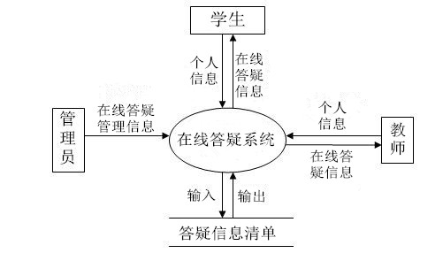

**图2.2 系统顶层数据流图**

管理员管理部分主要实现了课程管理、提问和回复管理以及学生和老师用户管理，其数据流图如图2.3所示。

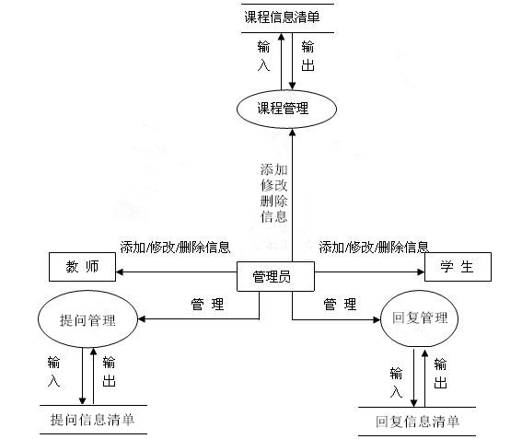

**图2.3 第一层数据流图—管理员管理**

教师管理部分主要实现了学生管理、回答问题、处理申请以及查看课程信息，其数据流图如图2.4所示。

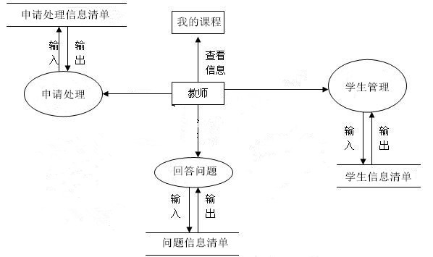

**图2.4 第一层数据流图—教师管理**

学生管理部分主要实现了搜索课程和申请课程、提出问题和参与讨论、查看自己的课程和提问以及产看申请处理情况，其数据流图如图2.5所示。

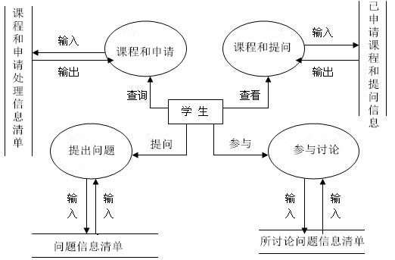

**图2.5 第一层数据流图—学生管理**

# 系统总体设计

总体设计，也可以称为概要设计或者初步设计，其基本目的便是回答“概括地说，应当如何实现系统”这个问题。经过这个阶段，将划分出构成系统的物理元素（数据库、程序、文件、文档和人工过程等），然而所有的物理元素依旧处于黑盒子级，这些黑盒子里的具体内容将在之后进行详细的设计。总体设计阶段的另外一项重要任务是确定系统中的每一个程序由哪些模块构成以及这些模块相互之间的关系，即设计软件的结构。

## 3.1 项目规划

总体规划：在线答疑系统是一个非常典型的Java Web项目，它由系统前台展示模块和后台数据管理模块等两大模块构成。

前台展示模块主要提供身份登录验证，提出问题与回复、参与讨论，查看课程和提问，申请课程和处理申请、修改资料以及添加/删除学生等功能模块。

后台管理模块：该模块主要进行数据库的管理和维护，包含对学生和教师用户的管理、课程的管理、提问和回复的管理、管理员用户的管理等。

## 3.2 系统总体结构

系统总体结构是系统总体设计的核心部分，通过系统结构图可以很清楚地看出整个系统的结构。根据各个结构模块分别进行分析，从而为将来的设计和实现打下良好的基础。根据前面对系统所做出的分析，本系统总体上包括3类用户，即学生用户、老师用户和后台管理员用户。系统总体结构如图3.1所示。

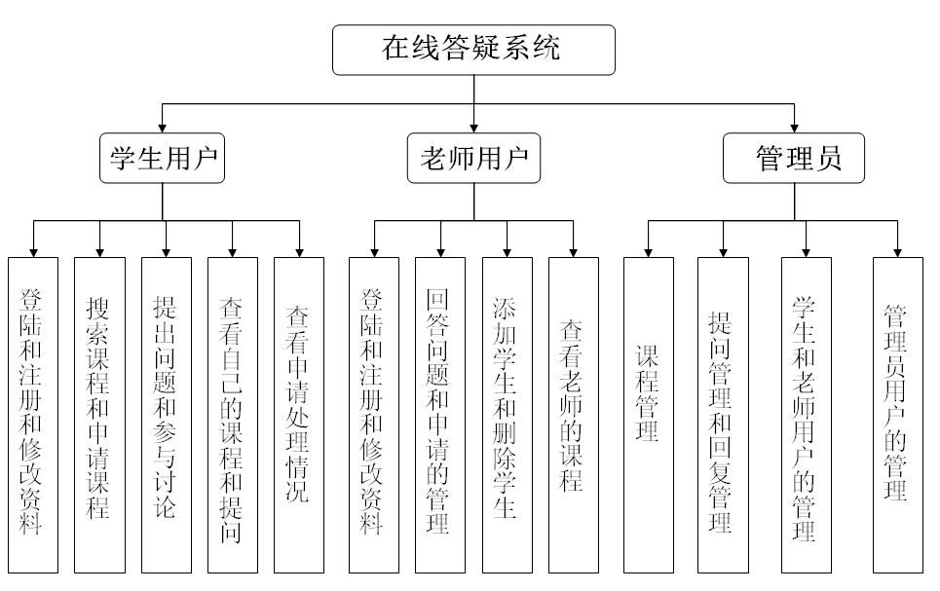

**图3.1 系统结构图**

## 3.3 系统功能模块

在线答疑系统依据用户的类别共分成三个模块：学生模块、教师模块和管理员模块。

### 3.3.1 学生模块功能定义

**表3.1 学生模块功能列表**

|  |  |
| --- | --- |
| **功能名称** | **定义** |
| 学生注册 | 用于注册学生信息 |
| 学生登录 | 用于学生登录系统的身份验证 |
| 修改资料 | 用于学生修改个人资料 |
| 搜索课程 | 用于学生搜索所有可提问的课程 |
| 申请课程 | 用于学生申请感兴趣的课程 |
| 提问问题 | 用于学生提出对课程内出现的疑问 |
| 参与讨论 | 用户学生之间针对问题进行交流讨论 |
| 我的提问 | 用于学生查看自己所提出问题的回复情况 |
| 我的课程 | 用于学生查看自己已经申请的课程 |
| 我的申请 | 用于学生查看自己的申请处理情况 |
| 退出 | 学生退出系统登录 |

### 3.3.2 教师模块功能定义

**表3.2 教师模块功能列表**

|  |  |
| --- | --- |
| **功能名称** | **定义** |
| 教师注册 | 用于注册教师信息 |
| 教师登录 | 用于教师登录系统的身份验证 |
| 修改资料 | 用于教师修改个人资料 |
| 回答问题 | 用于教师回答学生所提出的问题 |
| 申请处理 | 用于教师处理学生的课程申请 |
| 添加学生 | 用于教师为自己的课程添加学生 |
| 删除学生 | 用于教师删除自己课程下的学生 |
| 查看课程 | 用于教师查看自己的课程 |
| 退出 | 教师退出系统登录 |

### 3.3.3 管理员功能模块定义

**表3.3 管理员模块功能列表**

|  |  |
| --- | --- |
| **功能名称** | **定义** |
| 管理员登录 | 用于管理员登录系统的身份验证 |
| 课程管理 | 用于对课程信息进行添加、修改和删除 |
| 提问管理 | 用于问题信息的维护，对过时答疑信息的删除 |
| 回复管理 | 用于回复信息的维护，对不良回复信息的删除 |
| 学生管理 | 用于对学生用户的信息进行修改和删除 |
| 教师管理 | 用于教师用户信息的修改和删除 |
| 管理员管理 | 用于管理用户信息的修改、添加和删除 |
| 退出 | 管理员退出系统登录 |

# 第四章 数据库设计

数据库技术是管理信息资源的最佳方式。数据库设计是针对一个特定的应用环境构造出最优的数据库模式来创建数据库及其应用系统，从而实现对数据的有效存储，以满足用户对信息和处理的要求。数据库结构的设计将直接影响到应用系统的效率和实现的效果。因此，合理的数据库设计不但能够提升数据存储的效率，而且可以有效的确保数据的完整性和一致性。

确定了系统需要开发的功能之后，接下来应该进行数据库的设计工作，分析该系统的各个实体之间的关系，做好数据库的设计对后期的开发有着非常重要的作用。

## 4.1 数据库分析

由于本系统的规模不是很大，因此选用MySQL数据库，该数据库为开源免费产品，可以直接通过网上下载得到，从而大大节约了开发成本。MySQL数据库是现今小型应用开发中比较流行的数据库，且从其5.0版本开始支持事务，能够确保数据的完整性和安全性。

## 4.2 项目E-R图

在线答疑系统作为学生和老师之间针对于学生所提出的问题进行沟通和交流的桥梁，所包含的实体有提问信息、回答信息、课程、用户、申请信息和关系。下面将依次介绍各个实体所对应的E-R图。

* 用户的E-R图主要包括用户的编号、用户名、密码和电子邮件等信息，具体如图4.1所示。

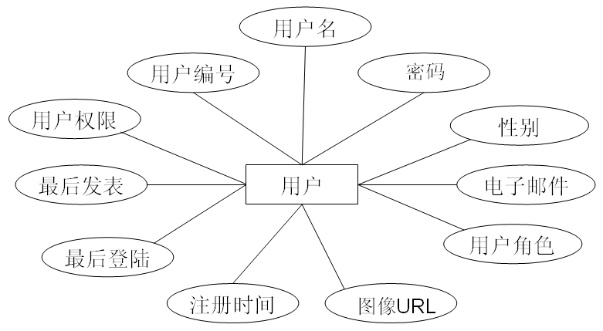

**图4.1 用户E-R图**

* 课程实体包含课程名、课程编号和课程描述，具体如下图4.2所示。

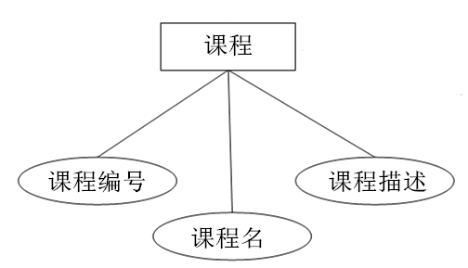

**图4.2 课程E-R图**

* 提问信息实体主要包括提问的编号、提问用户的ID、提问标题等信息，具体如图4.3所示。

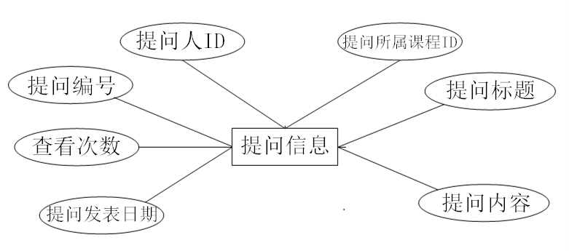

**图4.3 提问信息E-R图**

* 回复信息实体主要包括所回复问题的编号、回复标题和内容等信息，其E-R图如图4.4所示。

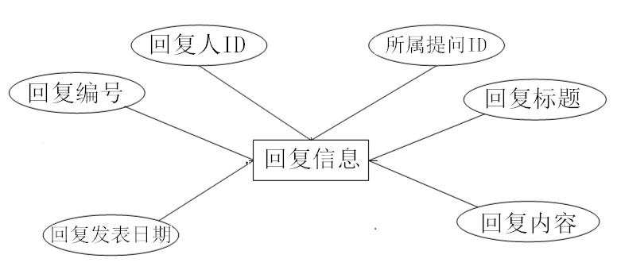

**图4.4 回复信息E-R图**

* 申请信息实体主要包含申请人编号、所申请课程编号、是否处理以及申请理由等的一些标志信息，其E-R图如图4.5所示。

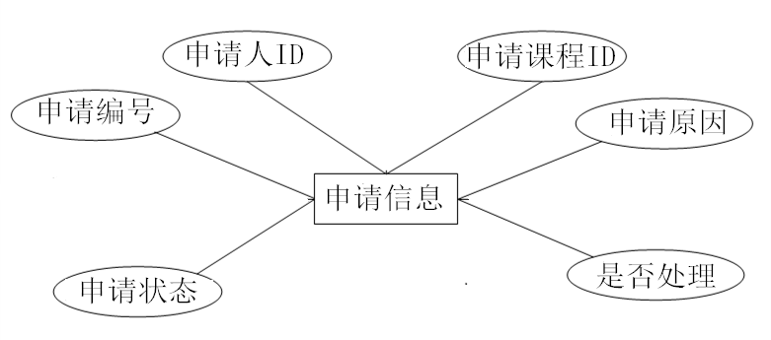

**图4.5 申请信息E-R图**

* 学生和课程之间存在学习的关系，该关系记录了学生的ID和课程的ID信息，具体如图4.6所示。

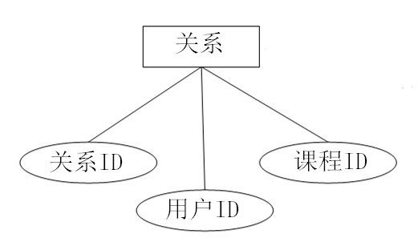

**图4.6 关系信息E-R图**

* 实体之间存在着一定的关系，如一个老师能教授多门课程，并且一门课程也能被多个学生学习，具体关系如图4.7所示。

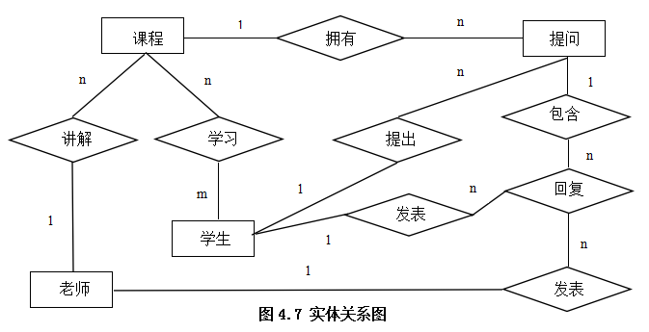

## 4.3 数据库表的设计

系统数据库设计的好坏不仅对今后网站连接数据库的速度有着非常重要的影响，而且也对查询更新的复杂度有着非常重要的影响。本节介绍对本系统的数据库表进行的设计，是在完成系统功能分析的基础上根据系统的需求目标而进行的设计。根据前面所介绍的实体所拥有的属性以及实体之间的关系描述，下面将介绍数据库中这些实体对应的表的设计，分别是课程表、提问表、回复表、用户表、申请表和关系表，具体设计如下所示。

（1）用户表：主要包含用户名、用户ID、登录密码、电子邮件和其它相关信息，表中各字段的详细信息如下表4.1所示。

**表4.1 用户信息表DY_User**

|  |  |  |  |  |  |
| --- | --- | --- | --- | --- | --- |
| **字段名称** | **数据类型** | **字段大小** | **是否主/外键** | **字段说明** | **备注** |
| UID | int | N/A | 主键 | 用户编号 | 非空 |
| UName | varchar | 20 | 否 | 用户名 | 唯一且非空 |
| UPwd | varchar | 20 | 否 | 登录密码 | 非空 |
| UGender | char | 2 | 否 | 用户性别 | 无 |
| UEmail | varchar | 40 | 否 | 电子邮件 | 无 |
| URole | int | N/A | 否 | 用户角色 | 默认值 |
| UHead | varchar | 50 | 否 | 图像URL | 默认值 |
| URegDate | date | N/A | 否 | 注册日期 | 无 |
| ULastLogin | datetime | N/A | 否 | 最后登录时间 | 无 |
| ULastEmit | datetime | N/A | 否 | 最后发表时间 | 无 |
| UPermit | int | N/A | 否 | 用户权限 | 默认值 |

（2）课程信息表：包含课程名、课程ID以及课程描述信息，表中各字段的详细信息如下表4.2所示。

**表4.2 课程信息表DY_Topic_Group**

|  |  |  |  |  |  |
| --- | --- | --- | --- | --- | --- |
| **字段名称** | **数据类型** | **字段大小** | **是否主/外键** | **字段说明** | **备注** |
| TGID | int | N/A | 主键 | 课程编号 | 非空 |
| TGName | varchar | 50 | 否 | 课程名 | 非空 |
| TDetail | varchar | 200 | 否 | 课程描述 | 非空 |

（3）提问信息表：该表主要包括提问标题、内容和所属课程等提问信息，表中各字段的详细信息如下表4.3所示。

**表4.3 提问信息表DY_Topic**

|  |  |  |  |  |  |
| --- | --- | --- | --- | --- | --- |
| **字段名称** | **数据类型** | **字段大小** | **是否主/外键** | **字段说明** | **备注** |
| TID | int | N/A | 主键 | 提问编号 | 非空 |
| UID | int | N/A | 外键 | 提问人ID | 无 |
| TGID | int | N/A | 外键 | 所属课程ID | 无 |
| TTitle | varchar | 200 | 否 | 提问标题 | 非空 |
| TContent | text | N/A | 否 | 提问内容 | 非空 |
| TDate | datetime | N/A | 否 | 提问时间 | 非空 |
| TReadCount | int | N/A | 否 | 阅读次数 | 默认值 |

（4）回复信息表：该表主要包含所回复问题ID、回复标题、回复ID以及回复内容等信息，各字段的详细信息如下表4.4所示。

**表4.4 回复信息表DY_Revert**

|  |  |  |  |  |  |
| --- | --- | --- | --- | --- | --- |
| **字段名称** | **数据类型** | **字段大小** | **是否主/外键** | **字段说明** | **备注** |
| RID | int | N/A | 主键 | 回复编号 | 非空 |
| TID | int | N/A | 外键 | 所回复提问ID | 无 |
| UID | int | N/A | 外键 | 回复人ID | 无 |
| RTitle | varchar | 200 | 否 | 回复标题 | 无 |
| RContent | text | N/A | 否 | 回复内容 | 非空 |
| RDate | datetime | N/A | 否 | 回复时间 | 非空 |

（5）申请信息表：该表主要包含申请编号、申请人编号和所申请课程编号等，表中各字段的详细信息如下表4.5所示。

**表4.5 申请信息表DY_Apply**

|  |  |  |  |  |  |
| --- | --- | --- | --- | --- | --- |
| **字段名称** | **数据类型** | **字段大小** | **是否主/外键** | **字段说明** | **备注** |
| AID | int | N/A | 主键 | 申请编号 | 非空 |
| UID | int | N/A | 外键 | 申请人ID | 无 |
| TGID | int | N/A | 外键 | 所申请课程ID | 无 |
| AReason | varchar | 200 | 否 | 申请理由 | 非空 |
| AFlag | int | N/A | 否 | 申请处理标志 | 默认值 |
| AStatus | char | 10 | 否 | 申请处理状态 | 默认值 |

（6）用户-课程关系表：用于记录存在于用户和课程之间的关系，包含用户编号、课程编号和关系编号等信息，表中各字段的详细信息如下表4.6所示。

**表4.6 用户-课程关系表DY_TU**

|  |  |  |  |  |  |
| --- | --- | --- | --- | --- | --- |
| **字段名称** | **数据类型** | **字段大小** | **是否主/外键** | **字段说明** | **备注** |
| TUID | int | N/A | 主键 | 关系ID | 非空 |
| UID | int | N/A | 外键 | 用户ID | 无 |
| TGID | int | N/A | 外键 | 课程ID | 无 |

# 第五章 系统详细设计与实现

通过这一阶段的工作进行了详细的设计，我们将会确切地描述所要开发的目标系统，其基本任务是要确定能够具体地实现所要求的系统的方法途径。

## 5.1 界面设计

对于任何系统来讲，设计用户界面都是相当重要的。因为一个交互良好的界面不仅可以使浏览者对系统的印象更深刻，而且可以为与客户进行沟通提供方便。

本系统的界面使用JSP页面来实现，并采用DIV+CSS技术对界面进行美化。

在页面的实现过程中，主要遵循了以下两个原则：

（1）统一连贯。页面的整体风格要与自己所要表达的内容相符，本系统是在线答疑系统，采用草绿色为界面的颜色基调，能凸显学生的活力和知识学习生机勃勃的景象。

（2）布局合理、和谐。整个页面要符合大众人群的审美观念。布局是一个页面显示的主体框架，一个设计良好的布局，能给用户很好的使用效果和深刻的浏览记忆。

本系统的主界面如下图5.1所示。

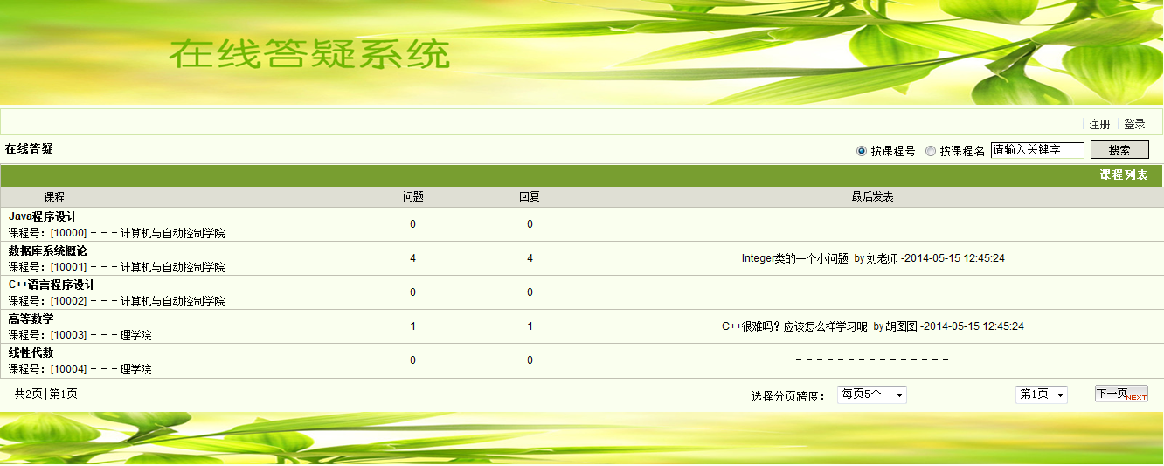

**图5.1 系统主界面**

## 5.2 系统分层的实现

根据MVC设计思想，本系统以Struts2框架为控制器，用来管理各页面传过来的请求，从而发给相应的action处理；各JSP页面作为动态页面表示层来进行显示；DBUtil和各个Action等均作为Spring当中的受管Bean。

### 5.2.1 表示层的设计

JSP技术能够将普通静态的HTML技术和动态的HTML技术相结合起来进行编码。它具有运行效率高、跨平台性等优点。根据系统的分层情况，表示层选用的是JSP动态页面技术。

### 5.2.2 控制层的设计

控制层的采用的是Struts2框架。因为能够使用Struts2的控件上传文件，并且其拦截器机制也能够对特定信息进行拦截。该系统中Struts2的工作原理体现如下：当用户从前台JSP页面选择操作后，通过Struts2控制器转发给相应的action进行处理，各action通过Spring的依赖注入的DBUtil来实现对数据库的各项操作，最后将得到的数据传到JSP页面进行显示。本系统在项目结构中WEB-INF文件夹下的web.xml文件中对Struts2进行的配置如下：

<filter>

<filter-name>struts2</filter-name>

<filter-class>org.apache.struts2.dispatcher.FilterDispatcher</filter-class>

</filter>

<filter-mapping>

<filter-name>struts2</filter-name>

<url-pattern>/*</url-pattern>

</filter-mapping>

## 5.3 数据库连接与操作的实现

### 5.3.1 数据源的配置

由于系统采用数据库连接池技术访问数据库，所以在连接数据库之前要对数据源进行配置，本系统在项目结构中WEB-INF文件夹下的web.xml文件中对其进行的配置如下：

<resource-ref>

<description>DB Connection</description>

<res-ref-name>jdbc/zxdy</res-ref-name>

<res-type>javax.sql.DataSource</res-type>

<res-auth>Container</res-auth>

</resource-ref>

### 5.3.2 数据库操作的实现

本项目中的DBUtil类包含全部要用到的数据库方法，需要将DBUtil类的资源注入到项目中开发的Action，并将Action配置成为Spring框架中的受管Bean。DBUtil类的具体实现代码见附录1，其大致结构如下：

**public** **class** DBUtil{

**private** JdbcTemplate jt; //声明JdbcTemplate对象引用

**private** List rl = **null**; //声明List对象引用

**private** String sql = **null**; //声明SQL字符串引用

**private** DataSource ds; //声明DataSource引用

**private** DataSourceTransactionManager dtm; //声明数据源事务管理类引用

**private** DefaultTransactionDefinition dtd; //声明DefaultTransactionDefinition引用

**public** **void** setJt(JdbcTemplate jt){ //jt成员的setter方法

**this**.jt = jt; //设置jt属性的值

}

**public** **void** setDs(DataSource ds){

**this**.ds=ds;

}

……

//对数据库进行操作的各个方法

}

## 5.4 各个功能模块的设计与实现

根据系统分析和系统的总体设计，基本确定了该系统所包含的模块，下面具体介绍各个模块的基本功能的设计与实现。

### 5.4.1 用户登录和注册

依据系统分析和功能的需求，用户在没有登录的情形下，除了对系统首页进行浏览外无法执行其它操作。只有在登陆成功的情况下，才能够发表疑问和回复并执行其它操作。学生和老师用户通过系统首页登录系统，而管理员则通过后台登录界面进入系统。

在利用Struts2框架进行开发的过程中，有时一个动作要与一个Action对应，可是这些Action中有些属性或方法是通用的，倘若在每一个Action里面反复书写相同的属性或方法就会导致代码看起来不仅冗长并且枯燥。因此，首先要定义一个可以让之后的所有Action继承的一个包含通用属性和方法的基类Action，即BaseAction类。其具体实现类是DYBaseAction，DYBaseAction类的主要源代码如下。

public class DYBaseAction extends ActionSupport{

public String execute()throws Exception{

String result = SUCCESS;

if("logout".equals(actionStr)){

String role = (String)getSession().get("role");

getSession().clear();

System.out.println("role:=="+role);

if("0".equals(role)||"1".equals(role)){

url = "IndexAction.action";

message = "退出成功，现在将跳转到主页"; }

else{

url = "adminLogin.jsp";

message = "退出成功，现在将要跳转到登陆页";

result = LOGIN; }}

return result;}}

**（1）用户注册**

用户通过系统首页进入注册页面，注册页面如下图5.2所示。

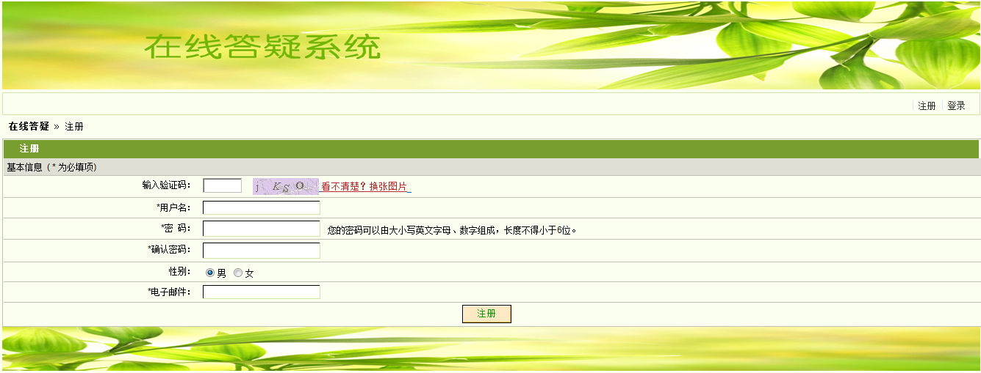

**图5.2 用户注册页面**

因为注册的用户有很多，本模块使用了Ajax技术，在客户端还未提交注册表之前可以对信息进行验证，倘若注册信息不符合要求则禁止提交，这样不但使得网络流量在很大程度上得到减少，而且也使得服务器的负担得到极大的减轻。

采用Ajax技术向服务器发送异步请求，在创建好XmlHttpRequest对象后要获取用户注册时所填写的用户名，而后再把验证请求发送到服务器端，其相应的JavaScript源代码见附录2。

**（2）用户登录**

* 学生和老师用户通过系统主页登录，如下图5.3所示。

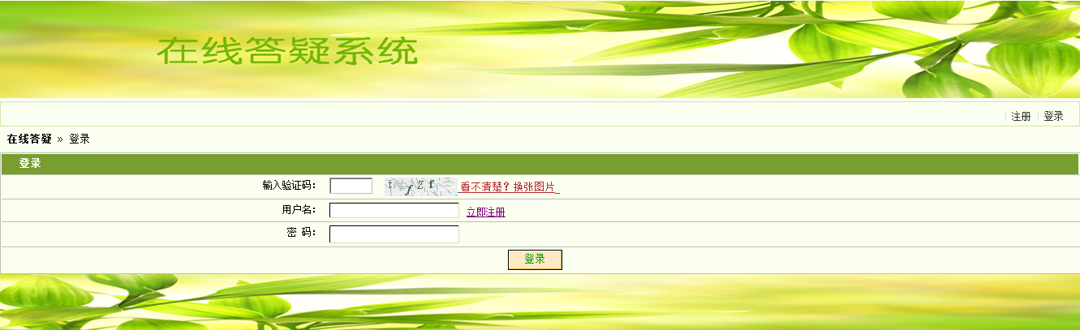

**图5.3 用户登录页面**

* 管理员通过后台的登录页面进入系统。

### 5.4.2 学生用户模块

学生用户成功登录系统后，主页面显示了所有的课程列表，学生可以搜索课程并查看自己课程下的所有提问，但无法查看未申请课程的提问。主界面如下图5.4所示。



**图5.4 学生用户主界面**

学生用户主界面显示了全部课程，实现了分页功能，项目中的FenYeAction类是所要用到的全部分页类的基类，其源代码见附录3。

单击用户名，可以进入学生的个人控制页面，如下图5.5所示。

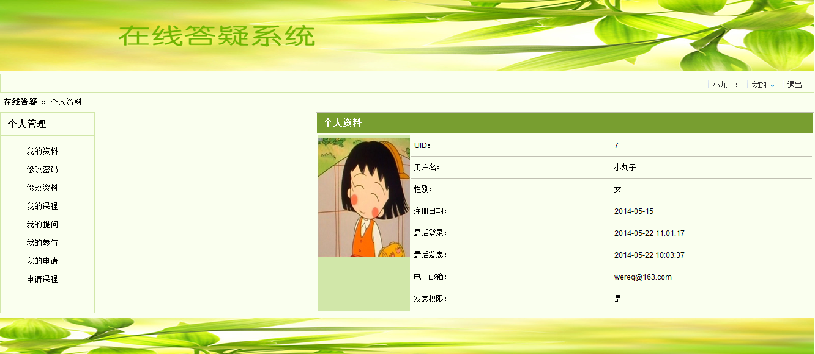

**图5.5 学生个人控制页面**

个人控制页面显示了学生的个人信息，包括用户编号、用户名、性别、注册日期、邮箱和发表权限等。在个人控制页面，可以进行与学生相关的各项操作，如修改资料、申请课程、查看课程和提问等。

单击个人控制页面左侧的修改密码，可以修改自己的登录密码，如下图5.6所示。



**图5.6 修改密码页面**

单击个人控制页面左侧的修改资料，可以修改用户头像和邮箱，如下图5.7所示。

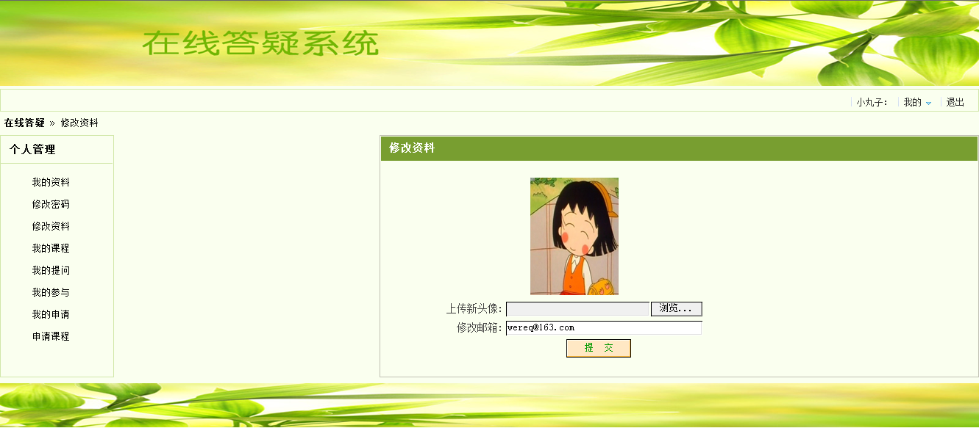

**图5.7 修改资料页面**

单击个人控制页面左侧的我的课程，可以查看自己的课程，以及相应课程的所有提问和回复，具体如下图5.8所示。



**图5.8 我的课程页面**

单击个人控制页面左侧的我的提问，可以查看自己的提问信息，如下图5.9所示。

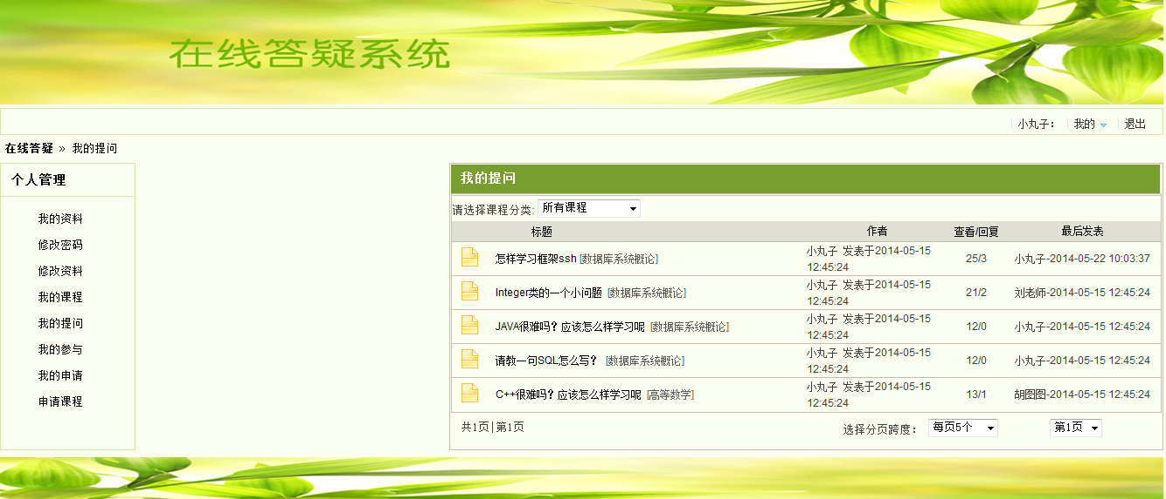

**图5.9 我的提问页面**

单击个人控制页面左侧的我的参与，可以查看自己参与的问题的详细信息，我的参与页面与我的提问页面类似。

在我的提问和参与页面都可以查看问题详情，在此页面可以对问题进行回复，具体如下图5.10所示。

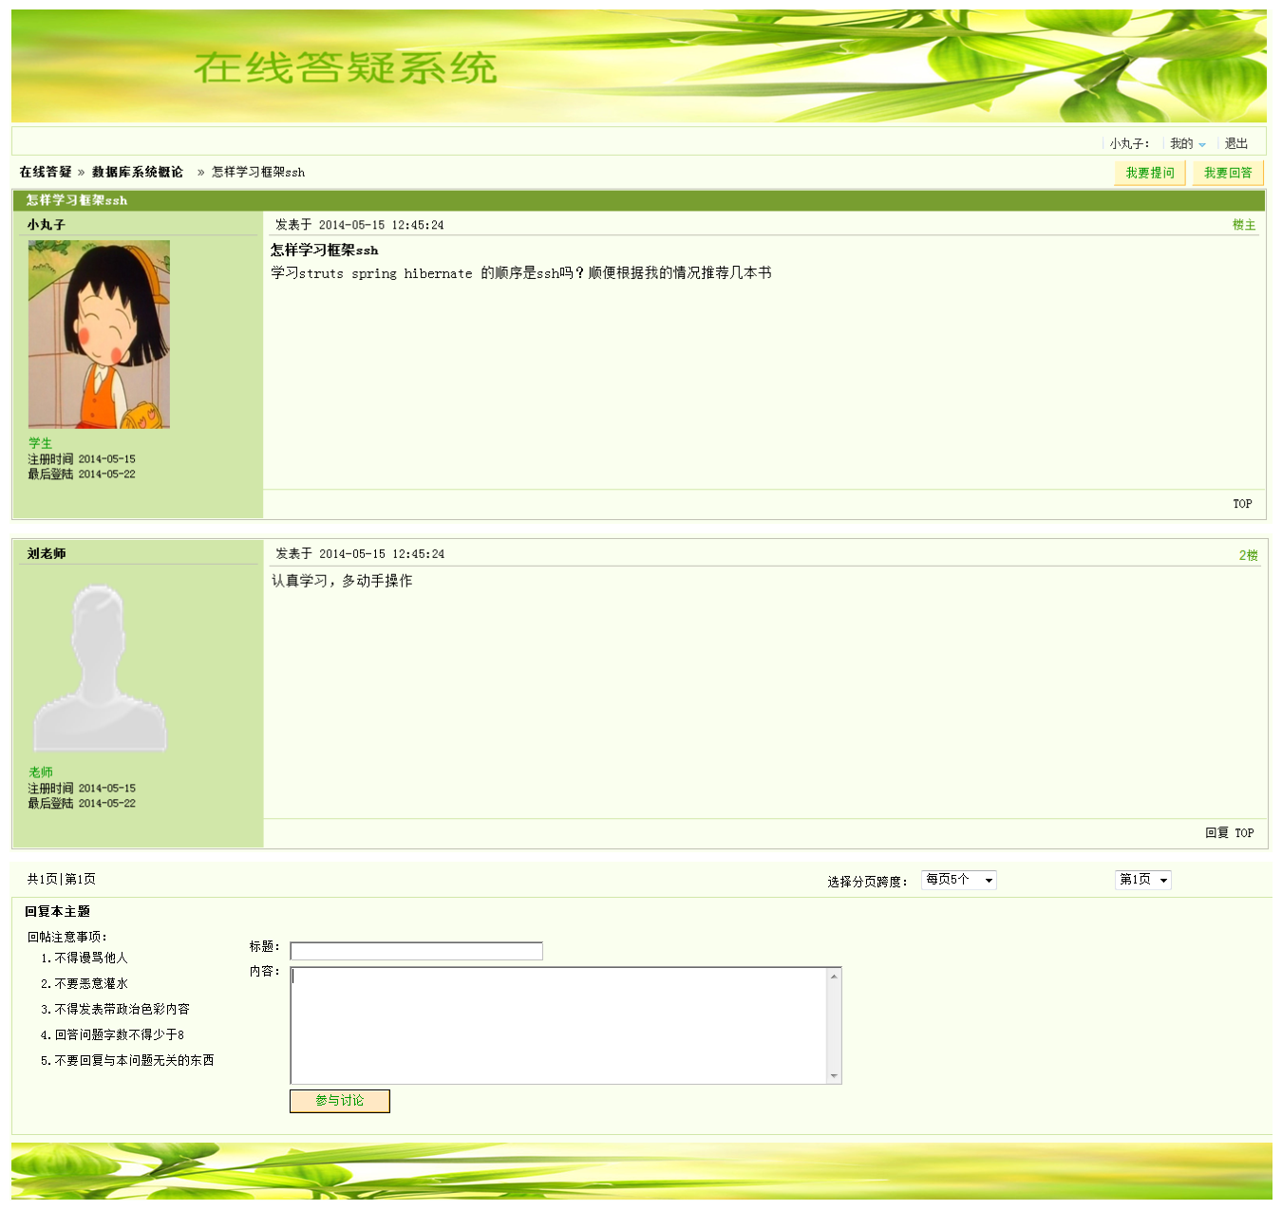

**图5.10 问题详情页面**

在问题详情页面可以发起新问题，如下图5.11所示。

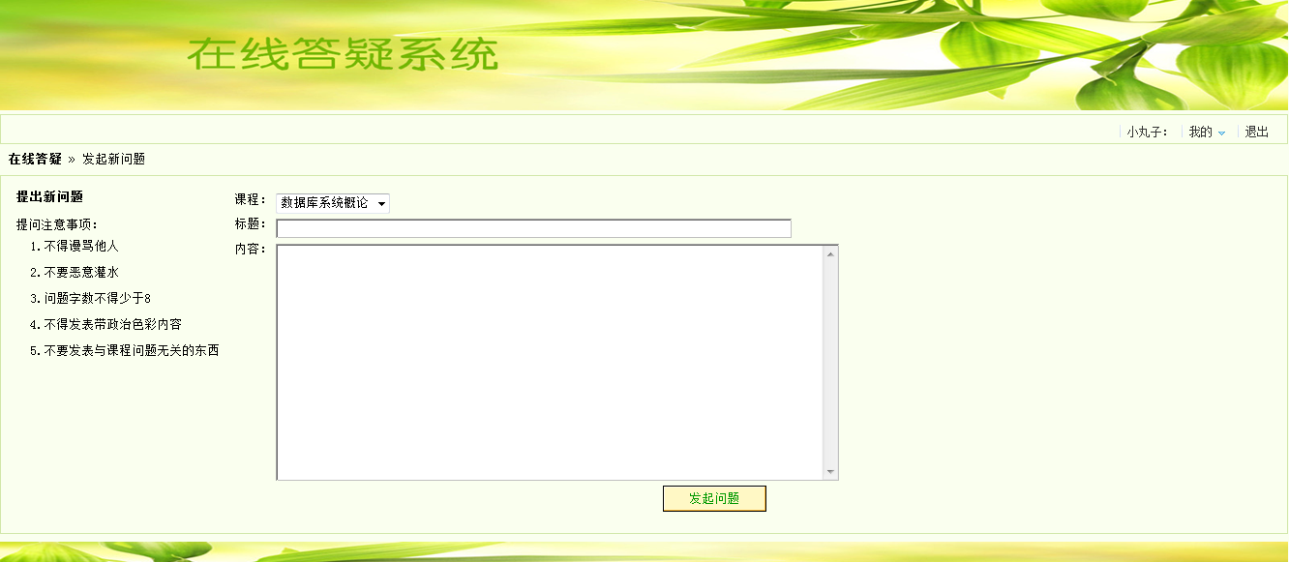

**图5.11 发起新问题页面**

单击个人控制页面左侧的我的申请，可以查看自己的申请信息，如下图5.12所示。

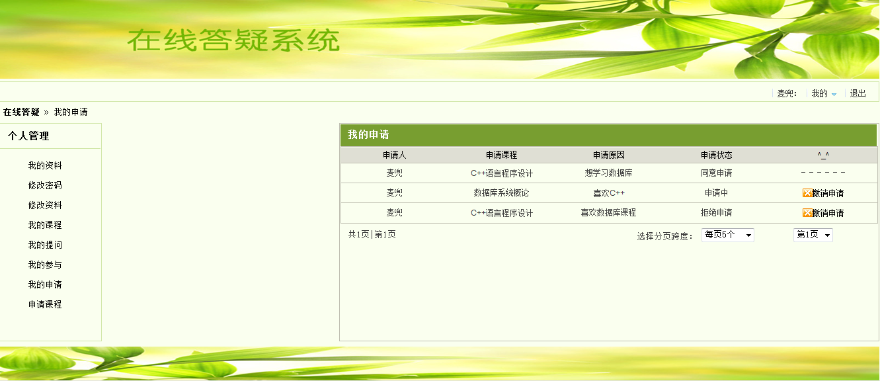

**图5.12 我的申请页面**

单击个人控制页面左侧的申请课程，可以进行课程申请，具体如下图5.13所示。

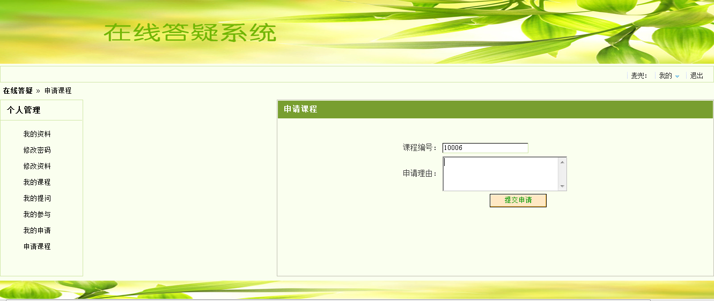

**图5.13 申请课程页面**

### 5.4.3 教师用户模块

教师用户成功登录系统后，主页面显示了自己的课程列表，具体页面与学生用户主页面类似。

单击用户名，可以进入教师的个人控制页面，如下图5.14所示。

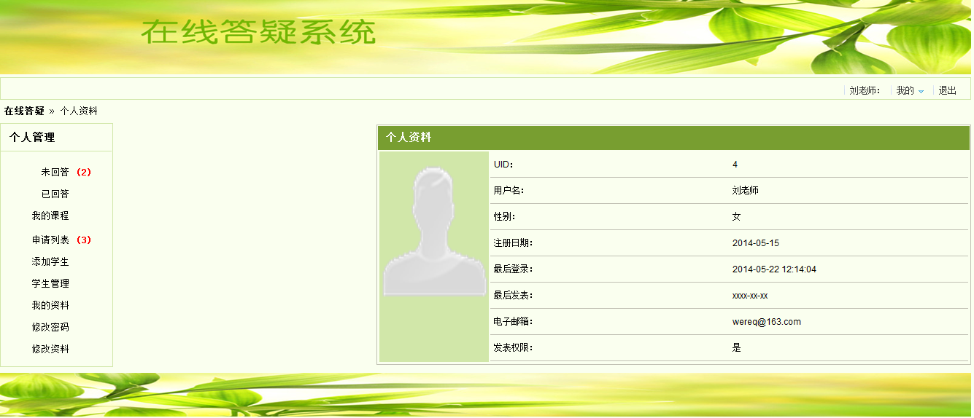

**图5.14 教师个人控制页面**

个人控制页面显示了教师的个人信息，包括用户编号、用户名、性别、注册日期、邮箱和发表权限等。在个人控制页面，可以进行与教师相关的各项操作，如修改资料、回答问题、处理申请、添加和删除学生以及查看自己的课程等。

教师用户模块的查看以及修改资料、修改密码、查看我的课程等功能与学生用户模块相同，在前面已经做了介绍，这里就不再赘述了。

在教师的个人控制界面，系统对教师未回答的问题和未处理的申请会自动进行提示。单击个人控制页面左侧的未回答，会显示待回答问题列表，具体如下图5.15所示。

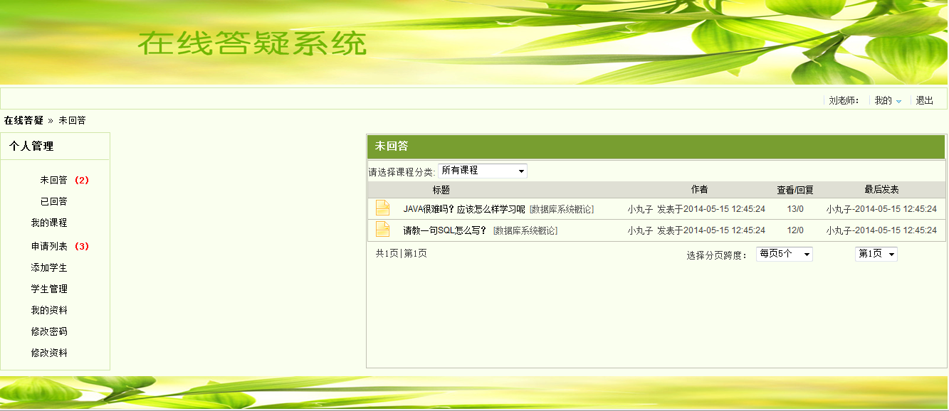

**图5.15 未回答问题列表页面**

已回答问题界面与未回答界面类似，就不再详细介绍了。

单击个人控制页面左侧的申请列表，可以对申请进行处理，具体如下图5.16所示。

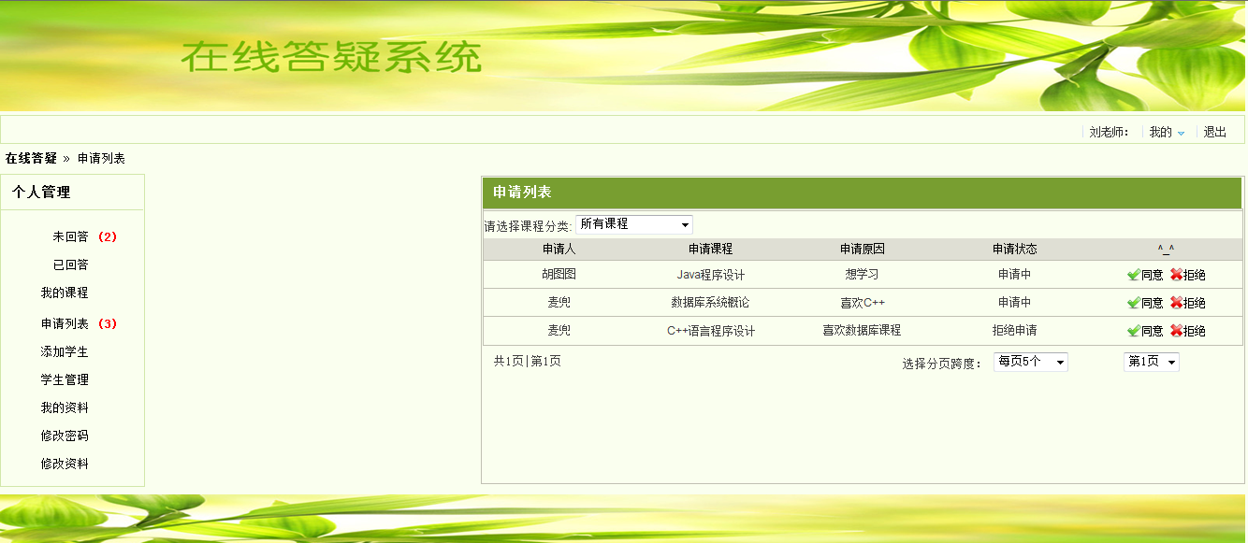

**图5.16 申请列表页面**

单击个人控制页面左侧的添加学生，可以为自己的某一门课程添加学生，具体如下图5.17所示。

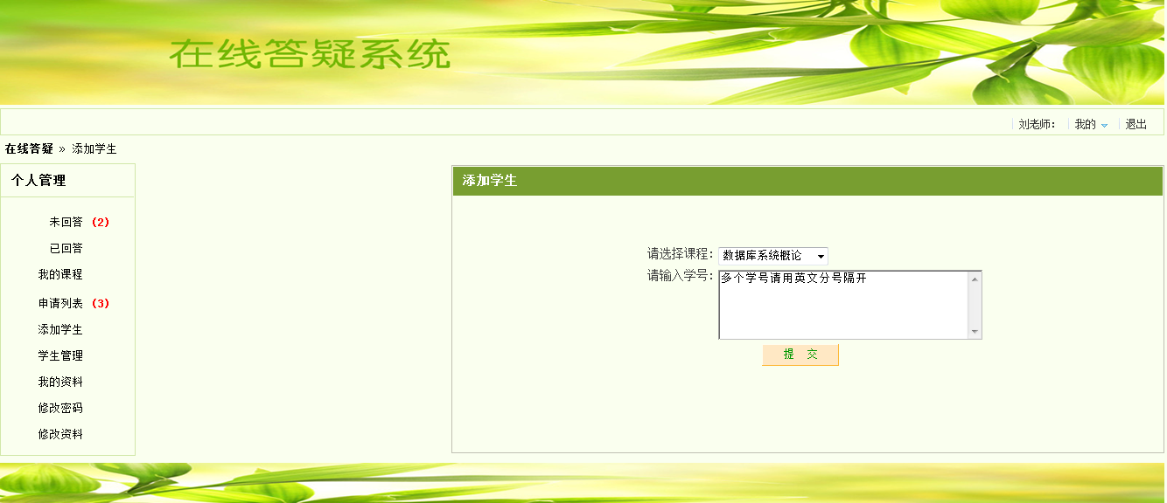

**图5.17 添加学生页面**

单击个人控制页面左侧的学生管理，可以删除自己课程的学生，如下图5.18所示。

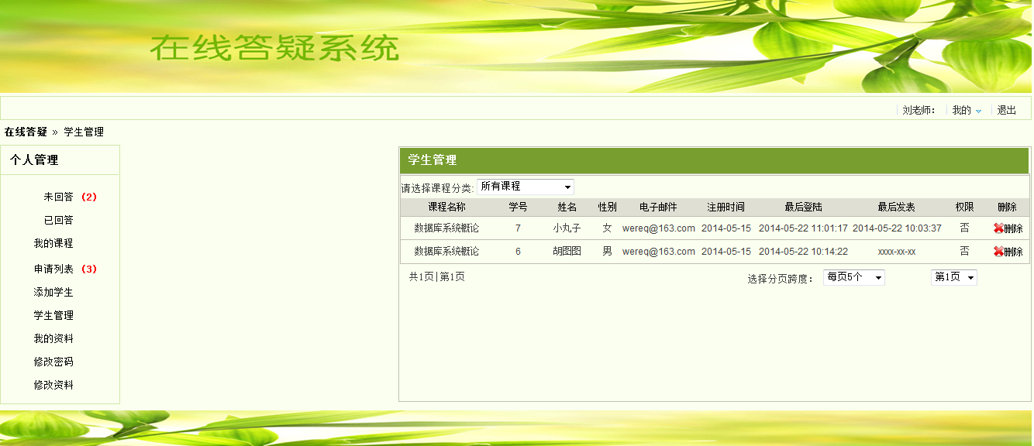

**图5.18 学生管理页面**

### 5.4.4 管理员模块

管理员分为普通管理员和超级管理员，普通管理与与超级管理员相比只是少了对管理员进行管理的权限。接下来以超级管理员为例来描述管理员模块的详细设计与实现。

管理员成功登录系统后进入系统的在线管理中心，具体如下图5.19所示。

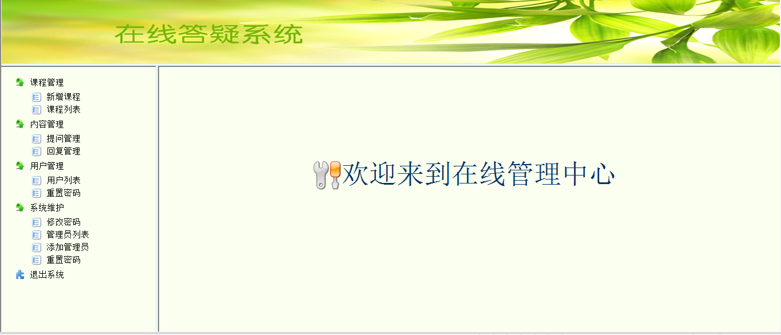

**图5.19 在线管理中心页面**

管理员模块包括课程管理、内容管理、用户管理、系统维护、修改密码和退出五大模块。

**（1）课程管理**

* 单击课程管理下的新增课程，可以添加新课程，具体如下图5.20所示。

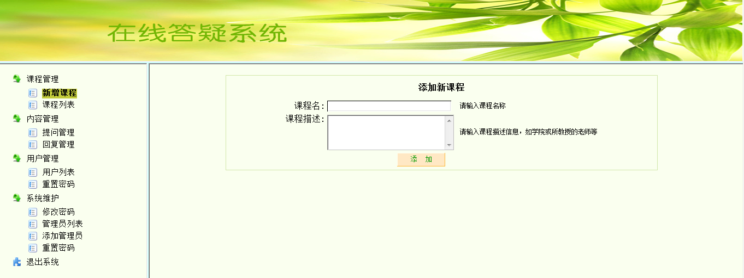

**图5.20 添加课程页面**

* 单击课程管理下的课程列表，可以对课程进行删除和编辑，如下图5.21所示。

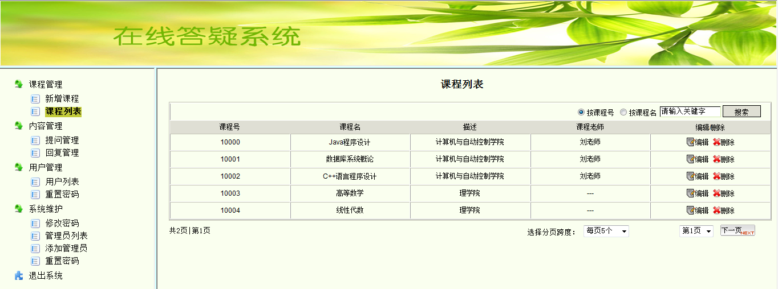

**图5.21 课程列表页面**

**（2）内容管理**

* 单击课程管理下的提问管理，可以查看提问详情或删除提问，如下图5.22所示。

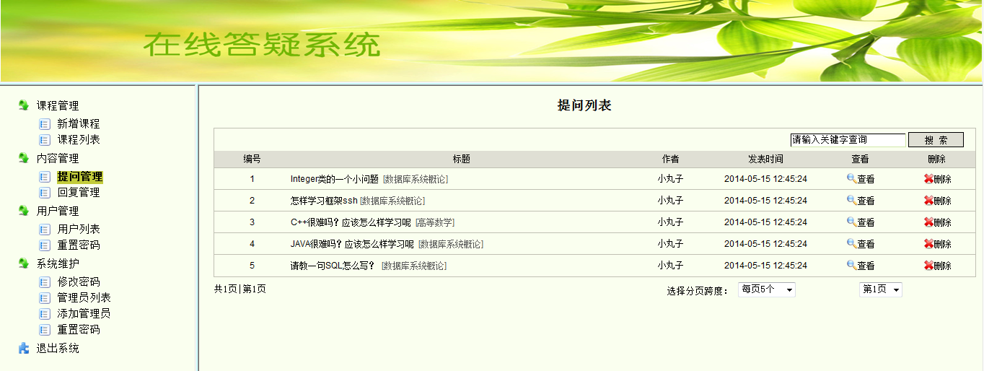

**图5.22 提问管理页面**

* 单击课程管理下的回复管理，可以查看回复详情或删除回复，如提问管理类似。

**（3）用户管理**

* 单击用户管理下的用户列表，可以删除用户、取消老师或将学生设为老师，具体如下图5.23所示。

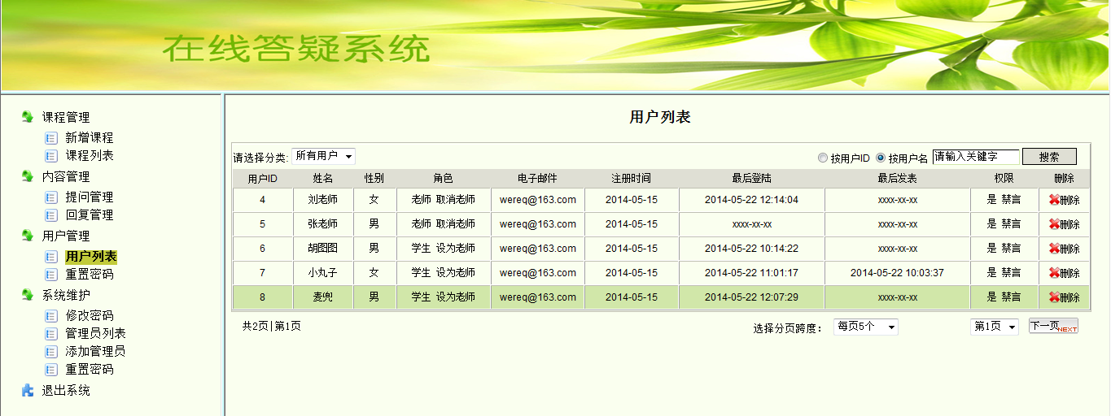

**图5.23 用户列表页面**

* 单击用户管理选项下的重置密码，可以对用户的登录密码进行修改，具体与学生用户模块对密码进行修改的功能类似。

**（4）系统维护**

* 单击系统维护下的修改密码，可以修改当前用户的登录密码，具体与学生用户模块的修改密码功能类似。
* 单击系统维护下的管理员列表，可以删除管理员，具体如下图5.24所示。

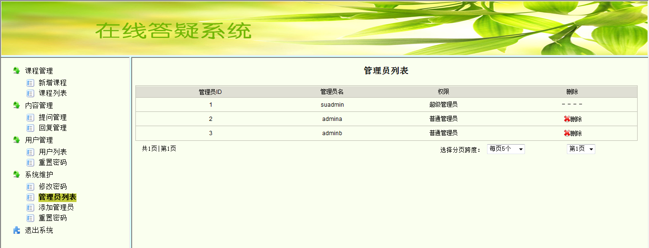

**图5.24 管理员列表页面**

* 单击系统维护下的添加管理员，可以添加管理员并制定管理员级别，具体如下图5.25所示。

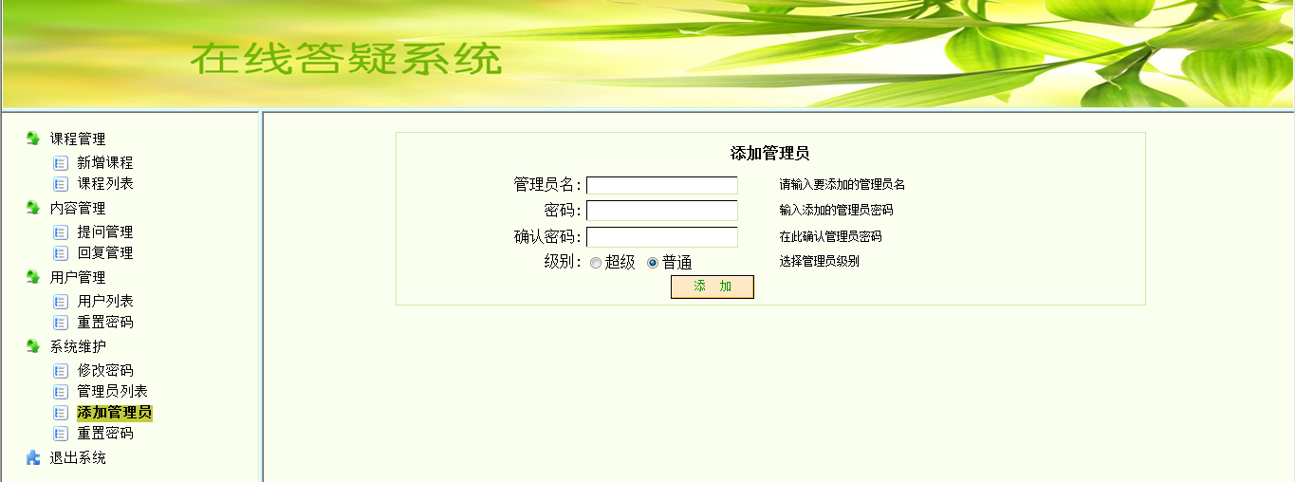

**图5.25 添加管理员页面**

* 单击系统维护下的重置密码，可以修改管理员的密码，具体与学生用户模块修改密码类似。

**（5）退出系统**

单击退出系统可以注销此次登录，跳转到管理员登录页面。

# 第六章 系统测试

## 6.1 测试目的

软件测试的不但要对软件是否完成了你所期望的那些事情进行确认，还要对软件是否使用了正确的方式来完成这个事情进行确认，其目的之一便是确认软件质量。软件测试不但要测试软件产品自身，同时也包含对软件开发过程的测试。

本系统在开发过程中通过了各项测试，测试工作与编码工作同时进行，每完成一个功能的我都做了相关的测试工作，并且一一通过。在测试过程中，会发现系统的不少问题，但是通过翻阅资料、上网查询以及向同学请教，成功地解决了测试中发现的问题。在系统开发的过程中不出现错误是不正常也是不可能的，通过这个项目的开发，我深刻体会到测试的重要性。下面我将对开发过程中的关键部分进行阐述。

## 6.2 系统关键部分测试分析

### 6.2.1 注册用户名唯一性验证

本系统使用Ajax技术向服务器发送异步请求来进行验证，当输入焦点离开用户名输入框时便自动触发注册用户名的唯一性验证请求。注册用户名唯一性验证实现的效果如下图6.1所示。

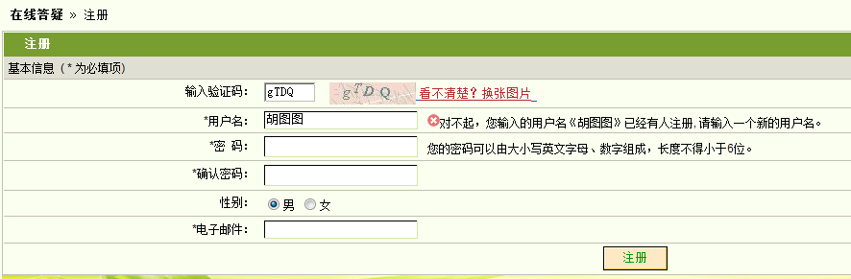

**图6.1 用户名唯一性验证**

### 6.2.2 分页的实现

系统中的很多页面都要实现分页的效果，因此在项目中开发了一个所有分页类的基类Action来实现分页，分页效果如下图6.2所示。

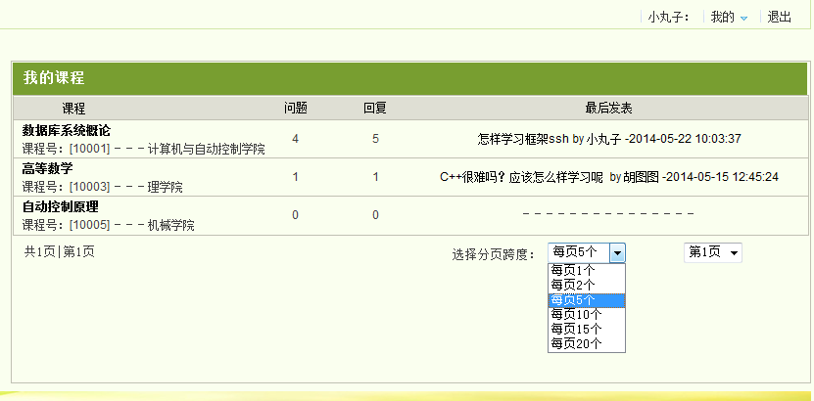

**图6.2 分页的实现**

### 6.2.3 利用拦截器实现权限控制

经过前面的分析得到，如果用户没有登录该在线答疑系统，是不允许进入提问列表和提问详情页面的，项目利用Struts2的拦截器编写了自己的拦截器，很方便地实现了用户权限控制。具体实现代码如下。

**public** **class** MyInterceptor **extends** AbstractInterceptor {

@Override

**public** String intercept(ActionInvocation invocation) **throws** Exception{

Map session = ActionContext.*getContext*().getSession(); //得到session

String result = "LOGIN"; //返回结果字符串

**if**(session.get("uid")!=**null**){ //如果从session里得到的uid不为null

**return** invocation.invoke(); //调用下一个Action得到返回结果并返回

}

**return** result; //返回结果result

}}

该拦截器类作为AbstractInterceptor类的子类重写了基类的intercept方法以判别用户是不是登录了，倘若是则接着调用下一个Action，否则返回一个LOGIN视图来提醒用户还未登录。在struts.xml中对其进行的配置如下。

<package name=*"zxdyQT"* extends=*"struts-default"*>

<interceptors>

<interceptor name=*"mi"* class=*"hnust.MyInterceptor"*/>

<interceptor-stack name=*"zxdydefault"*>

<interceptor-ref name=*"defaultStack"*/>

<interceptor-ref name=*"mi"*/>

</interceptor-stack>

</interceptors>

<default-interceptor-ref name=*"zxdydefault"*/>

<global-results><result name=*"LOGIN"*>/login.jsp</result></global-results>

<package/>

上述的struts配置文件配置了一个自定义的拦截器mi，并将其和系统默认的拦截器一起组织成一个拦截器栈，而后再将这个拦截器栈配置成该包的默认拦截器，最后定义了一个LOGIN的全局视图，一旦该包里的Action返回的是LOGIN视图就跳转到登录页面。

# 第七章 结论

本章主要对系统所实现了的功能进行总结，并总结了系统的特色之处，同时也对本次开发的体会做了一次总结。

## 7.1系统功能总结

本系统利用网络来进行答疑，开发它的目的是为了能够冲破时间和空间的局限性，进而提高答疑工作的便利性和及时性，从而促进师生之间和学生之间的互动。本系统较好地实现了核心的答疑功能，同时实现了系统三类不同用户的相应功能，如学生用户的申请课程和参与讨论、教师用户的处理申请和添加学生、以及管理员的后台管理功能等。

## 7.2 系统的特色之处

在线答疑系统中采用了目前流行的B/S结构，是使用Java Web技术，选用MySQL5.0作为后台数据库进行开发的。在线答疑系统包括学生、教师和管理员三个部分。

通过系统的设计与实现的开发使得各项功能都能够得以实现，系统的特色之处有：

1. 本系统使用了Ajax技术来验证注册用户名是否唯一，这样不仅大大减少了网络流 量，而且也减轻了服务器的负担。
2. 采用连接池技术来访问数据库，使得系统的响应速度更快，并能避免数据库连接 泄漏。
3. 利用拦截器实现权限控制，防止未登录的用户进入系统，对于不同类型的登录用 户给予相应的权限，更符合实际的应用需求。

## 7.3 系统中仍然存在的问题

系统实现了需求分析中的各项具体功能，使用了Struts2的控件上传文件，还对SQL语句进行优化以提高检索效率，并且恰当地使用了拦截器机制来对特定信息进行拦截。但还存在些不足之处：

（1）学生申请课程和教师添加学生的设计不够方便，操作起来稍有不便；

（2）用户注册后默认角色是学生，无法注册为教师，只能由管理员将用户设置为教师；

（3）学生无法删除以往的提问记录，这些工作全部由管理员做，加重了负担。

## 7.4 体会与总结

本系统主要是利用Struts2+Spring+MySQL来进行开发的，我从去年暑假至今一直在学习Java,但是对于Java三大框架的知识并没有非常熟练地掌握。在项目开发过程中遇到了不少的问题，如框架的整合使用、使用数据库连接池技术连接数据库时数据源的配置、数据库数据插入异常以及页面乱码等等。但是通过查阅资料、上网查询以及向同学请教等，最后使得项目开发过程中遇到的问题都逐个得到解决。通过这个项目的开发，让我进一步熟悉了Strut2和Spring的知识，并学会了将两个开源框架整合起来使用，以及使用连接池技术来连接数据库，避免数据库连接泄露。

在做毕业设计的过程中，不断地遇到各种各样的问题，然后分析问题产生的原因进而寻找解决问题的方法。这样不仅使系统的设计逐步趋于完善，而且还使得自己软件设计方面的技巧不断累积，获得了一些较深刻的经验和体会。首先，按照软件工程制定合适的软件开发时间和进程，并严格按照时间和和进程来进行操作。其次，因为系统开发的需求分析是关键所在，所以一定要做好需求分析。在一个系统的开发的早期阶段，首先对系统的整个工作流程和需要实现的功能，结合用户需求做出全面分析。只有做好了需求分析，才能顺利完成对整个系统的开发，否则有可能在开发过程总出现不断修改和出错，甚至有可能在经过了一段时间之后才发现前面的设计与要求相去甚远，不得不重头再来，这无疑会带来很大的麻烦，甚至直到最后也没能达到理想的效果。

通过大学里这最后一次的实践，我明白了为什么许多大学毕业生总是找不到工作，或者找到工作无法很快适应，原因在于我们缺乏实践，拥有的更多的只是书本中的理论知识。实践是检验真理的唯一标准，没有实践你根本无法很透彻地掌握理论知识，并且很容易就将其忘掉。所以在以后的工作中，我会更加认真努力地学习，多动手实践来缩短这个差距。

# 参 考 文 献

[1] 耿祥义,张跃平.Java大学实用教程（第三版）.北京:电子工业出版社,2012.

[2] 唐振明.Java程序设计.北京:电子工业出版社,2011.

[3] 耿祥义,张跃平.JSP程序设计.北京:清华大学出版社,2012.

[4] （美）弗里曼.Head First设计模式（中文版）.北京:中国电力出版社,2013.

[5] 王珊,萨师煊.数据库系统概论（第4版）.北京:高等教育出版社,2012.

[6] 吴亚峰,索依娜.30天学通Java Web项目案例开发.北京:电子工业出版社,2009:84-128.

[7] 张海藩.软件工程导论.北京:清华大学出版社,2008:35-200.

[8] 严蔚敏.数据结构（C语言版）[M].北京:清华大学出版社,2009.

[9] 何有世,刘秋生.管理信息系统（第2版）.南京:东南大学出版社,2013.

[10] 陈作聪,王永皎,程风娟.Web程序设计.北京:清华大学出版社,2012:1-288.

# 致 谢

时光匆匆，来不及感叹，大学生活就已接近尾声。随着毕业论文的完成，四年来的努力与付出很快就要画上一个圆满的句号。回首求学之路，有过梦想，也有过失落，有太多的感激之情在心中需要表达，感谢一直以来关心鼓励我的老师，同学还有朋友们。

在本次毕业设计中，我碰到了不少难题。尽管毕业设计的题目在去年就已经确定了，而且寒假期间老师也一直提醒我们要早点做准备，但由于要准备教师资格证的考试，还要参加校园招聘会找工作，所以毕业设计一直推迟到4月多才着手准备。在这期间同时还要准备教师资格证的事情，所以内心很是急躁。刚开始做项目的时候遇到了很多困难，很想换毕业设计的题目，由于老师鼓励我们坚持自己去年的选题，我坚持完成了这个在线答疑系统。

在本次毕业设计中，首先我衷心地感谢我的指导教师，她一直给我们树立时间意识，不断地提醒我们，不忘告知我们哪个时间段该做些什么，并及时为我们提供毕业设计所需要的各种资料。在此，我对丁老师表示衷心的感谢！此外，论文的顺利完成也离不开同学和朋友们的关心鼓励和帮助。在论文写作的过程中，大家积极地帮助我翻阅资料并且提供了许多有利于论文写作的建议和意见，让我知道了毕业论文该怎么写。在自己的努力及大家的热心帮助下，我不断地完善自己的论文，最终顺利地完成了整篇论文。  
　　最后，也是最重要的，我要感谢我的父母。是他们赋予我生命，给予我读大学的机会，是他们创就了今天的我。我会永怀一颗感恩之心，尽自己的最大努力报答父母。

# 附 录

1. **包含项目中所有数据库方法的DBUtil类主要源代码**

public class DBUtil{

public List getIndexContent(String sql){

List al = new ArrayList();

try{

sql = new String(sql.getBytes(),"gbk");

rl = jt.queryForList(sql);

if(rl.size()!=0){

for(int i=0;i<rl.size();i++){

Map map=(Map)rl.get(i);

GroupItem gi = new GroupItem(); gi.setGid(map.get("gid").toString());

gi.setGName(new String(map.get("gname").toString().getBytes("gbk"),"gbk"));

gi.setDetail(new String(map.get("detail").toString().getBytes("gbk"),"gbk"));

gi.setTopic(map.get("topic").toString());

gi.setRevert(map.get("revert").toString()); gi.setUname(new String(map.get("uname").toString().getBytes("gbk"),"gbk"));

gi.setTid(new String((byte[])map.get("tid"),"gbk")); gi.setTitle(new String(map.get("title").toString().getBytes("gbk"),"gbk"));

gi.setLastTime(new String((byte[])map.get("lastTime"),"gbk"));

al.add(gi); }}}

catch(Exception e){

e.printStackTrace(); }

return al; }

public List getGroupContent(String sql){

List al = new ArrayList();

try{

sql = new String(sql.getBytes(),"gbk");

rl = jt.queryForList(sql);

if(rl.size()!=0){

for(int i=0;i<rl.size();i++){

Map map=(Map)rl.get(i);

TopicItem ti = new TopicItem();

ti.setTid(map.get("tid").toString()); ti.setFtr(new String(map.get("ftr").toString().getBytes("gbk"),"gbk"));

ti.setTitle(new String(map.get("title").toString().getBytes("gbk"),"gbk"));

ti.setDjs(map.get("djs").toString()); ti.setRevert(map.get("revert").toString());

ti.setFtsj(map.get("ftsj").toString().substring(0,19)); ti.setHtr(new String(map.get("htr").toString().getBytes("gbk"),"gbk"));

ti.setLastTime(map.get("htsj").toString().substring(0,19));

ti.setGname(new String(map.get("gname").toString().getBytes("gbk"),"gbk"));

al.add(ti);}}}

catch(Exception e){

e.printStackTrace(); }

return al; }

public List getApplyContent(String sql){

List al = new ArrayList();

System.out.println(sql);

try{

sql = new String(sql.getBytes(),"gbk");

rl = jt.queryForList(sql);

if(rl.size()!=0){

for(int i=0;i<rl.size();i++){

Map map=(Map)rl.get(i);

ApplyItem ai = new ApplyItem();

ai.setAid(map.get("AID").toString());

ai.setUid(map.get("UID").toString());

ai.setUname(new String(map.get("UName").toString().getBytes("gbk"),"gbk"));

ai.setTgid(map.get("TGID").toString());

ai.setTgname(new String(map.get("TGName").toString().getBytes("gbk"),"gbk"));

ai.setReason(new String(map.get("AReason").toString().getBytes("gbk"),"gbk"));

ai.setFlag(map.get("AFlag").toString());

ai.setStatus(new String(map.get("AStatus").toString().getBytes("gbk"),"gbk"));

al.add(ai);}}}

catch(Exception e){

e.printStackTrace(); }

return al;}

public List getTopicDetail(String sql){

List al = new ArrayList();

System.out.println(sql);

try{

sql = new String(sql.getBytes(),"gbk");

rl = jt.queryForList(sql);

if(rl.size()!=0){

for(int i=0;i<rl.size();i++){

Map map=(Map)rl.get(i);

TopicDetailItem tdi = new TopicDetailItem(); tdi.setUname(new String(map.get("uname").toString().getBytes("gbk"),"gbk"));

tdi.setGender(new String(map.get("gender").toString().getBytes("gbk"),"gbk"));

tdi.setTx(new String(map.get("tx").toString().getBytes("gbk"),"gbk"));

tdi.setZcsj(map.get("zcsj").toString()); tdi.setZhdl(new String((byte[])map.get("zhdl")));

tdi.setTitle(new String(map.get("title").toString().getBytes("gbk"),"gbk"));

tdi.setContent(new String(map.get("content").toString().getBytes("gbk"),"gbk"));

tdi.setTag(new String(map.get("tag").toString().getBytes("gbk"),"gbk"));

tdi.setFbsj(map.get("fbsj").toString().substring(0,19));

al.add(tdi); }}}

catch(Exception e){

e.printStackTrace(); }

return al; }

public int getTotal(String sql,int span){

int total = 0;

try{

sql = new String(sql.getBytes(),"gbk");

sql = "select count(*) from ("+sql+")a";

int rows = jt.queryForInt(sql);

total = rows/span+((rows%span==0)?0:1); }

catch(UnsupportedEncodingException uee){

uee.printStackTrace();}

return total;}

public User getUserInfo(String sql){

User user = new User();

try{

sql = new String(sql.getBytes(),"gbk");

rl = jt.queryForList(sql);

if(rl.size()!=0){

Map map=(Map)rl.get(0); user.setUid(map.get("UID").toString());

user.setUname(new String(map.get("UName").toString().getBytes("gbk"),"gbk"));

user.setGender(new String(map.get("UGender").toString().getBytes("gbk"),"gbk"));

user.setEmail(map.get("UEmail").toString());

user.setRole(map.get("URole").toString());

user.setHead(map.get("UHead").toString());

user.setRegDate(map.get("URegDate").toString());

user.setLastLogin(map.get("ULastLogin").toString().substring(0,19));

user.setPermit(map.get("UPermit").toString());

Object last = map.get("ULastEmit");

if(last==null){

user.setLastEmit("xxxx-xx-xx"); }

else{String lastEmit = last.toString();

user.setLastEmit(lastEmit.substring(0,19));}}}

catch(Exception e){

e.printStackTrace(); }

return user;}

public List getStuList(String sql){

List al = new ArrayList();

try{

sql = new String(sql.getBytes(),"gbk");

rl = jt.queryForList(sql);

if(rl.size()!=0){

for(int i=0;i<rl.size();i++){

Map map=(Map)rl.get(i);

User user = new User(); user.setUid(map.get("UID").toString());

user.setUname(new String(map.get("UName").toString().getBytes("gbk"),"gbk"));

user.setTgname(new String(map.get("TGName").toString().getBytes("gbk"),"gbk"));

user.setGender(new String(map.get("UGender").toString().getBytes("gbk"),"gbk"));

user.setEmail(map.get("UEmail").toString()); user.setTuid(map.get("TUID").toString());

user.setRegDate(map.get("URegDate").toString());

user.setLastLogin(map.get("ULastLogin").toString().substring(0,19));

user.setPermit(map.get("UPermit").toString());

Object last = map.get("ULastEmit");

if(last==null){

user.setLastEmit("xxxx-xx-xx"); }

else{

String lastEmit = last.toString();

user.setLastEmit(lastEmit.substring(0,19)); }

al.add(user);}}}

catch(Exception e){

e.printStackTrace(); }

return al;}

public List getUserList(String sql){

List al = new ArrayList();

try{

sql = new String(sql.getBytes(),"gbk");

rl = jt.queryForList(sql);

if(rl.size()!=0){

for(int i=0;i<rl.size();i++){

Map map=(Map)rl.get(i);

User user = new User();

user.setUid(map.get("UID").toString());

user.setUname(new String(map.get("UName").toString().getBytes("gbk"),"gbk"));

user.setGender(new String(map.get("UGender").toString().getBytes("gbk"),"gbk"));

user.setEmail(map.get("UEmail").toString()); user.setRegDate(map.get("URegDate").toString());

user.setPermit(map.get("UPermit").toString());

user.setRole(map.get("URole").toString());

Object last = map.get("ULastEmit");

if(last==null){

user.setLastEmit("xxxx-xx-xx"); }

else{

String lastEmit = last.toString();

user.setLastEmit(lastEmit.substring(0,19)); }

last = map.get("ULastLogin");

if(last==null){

user.setLastLogin("xxxx-xx-xx"); }

else{

String lastLogin = last.toString();

user.setLastLogin(lastLogin.substring(0,19)); }

al.add(user);}}}

catch(Exception e){

e.printStackTrace(); }

return al;}

public List getManageList(String sql){

List al = new ArrayList();

try{

rl = jt.queryForList(sql);

if(rl.size()!=0){

for(int i=0;i<rl.size();i++){

Map map=(Map)rl.get(i);

User user = new User();

user.setUid(map.get("UID").toString());

user.setUname(new String(map.get("UName").toString().getBytes("gbk"),"gbk"));

user.setRole(map.get("URole").toString());

al.add(user);}}}

catch(Exception e){

e.printStackTrace(); }

return al;}

public List getCourseList(String sql){

List al = new ArrayList();

try{

sql = new String(sql.getBytes(),"iso-8859-1");

rl = jt.queryForList(sql);

if(rl.size()!=0){

for(int i=0;i<rl.size();i++){

Map map=(Map)rl.get(i);

CourseItem ci = new CourseItem();

ci.setUid(map.get("UID").toString());

ci.setTgid(map.get("TGID").toString());

ci.setTgname(new String(map.get("TGName").toString().getBytes("gbk"),"gbk"));

ci.setTdetail(new String(map.get("TDetail").toString().getBytes("gbk"),"gbk"));

ci.setUname(new String(map.get("UName").toString().getBytes("gbk"),"gbk"));

al.add(ci);}}}

catch(Exception e){

e.printStackTrace(); }

return al;}

public List getQuestionList(String sql){

List al = new ArrayList();

try{

sql = new String(sql.getBytes(),"gbk");

rl = jt.queryForList(sql);

if(rl.size()!=0){

for(int i=0;i<rl.size();i++){

Map map=(Map)rl.get(i);

TopicItem ti = new TopicItem();

ti.setTid(map.get("TID").toString()); ti.setFtr(new String(map.get("UName").toString().getBytes("gbk"),"gbk"));

ti.setTitle(new String(map.get("TTitle").toString().getBytes("gbk"),"gbk"));

ti.setFtsj(map.get("TDate").toString().substring(0,19)); ti.setGname(new String(map.get("TGName").toString().getBytes("gbk"),"gbk"));

al.add(ti);}}}

catch(Exception e){

e.printStackTrace(); }

return al;}

public List getRevertList(String sql){

List al = new ArrayList();

try{

sql = new String(sql.getBytes(),"gbk");

rl = jt.queryForList(sql);

if(rl.size()!=0){

for(int i=0;i<rl.size();i++){

Map map=(Map)rl.get(i);

RevertItem ri = new RevertItem();

ri.setRid(map.get("RID").toString()); ri.setUname(new String(map.get("UName").toString().getBytes("gbk"),"gbk"));

String nr = map.get("RContent").toString();

if(nr.length()>40){

nr = nr.substring(0,40);

nr = nr + "......";}

ri.setNr(new String(nr.getBytes("gbk"),"gbk"));

ri.setRdate(map.get("RDate").toString().substring(0,19)); al.add(ri);}}}

catch(Exception e){

e.printStackTrace(); }

return al;}

public CourseItem getCourseInfo(String sql){

CourseItem ci = new CourseItem();

try{

rl = jt.queryForList(sql);

if(rl.size()!=0){

for(int i=0;i<rl.size();i++){

Map map=(Map)rl.get(i);

ci.setUid(map.get("UID").toString());

ci.setTgid(map.get("TGID").toString());

ci.setTgname(new String(map.get("TGName").toString().getBytes("gbk"),"gbk"));

ci.setTdetail(new String(map.get("TDetail").toString().getBytes("gbk"),"gbk"));

ci.setUname(new String(map.get("UName").toString().getBytes("gbk"),"gbk"));

}}}

catch(Exception e){

e.printStackTrace(); }

return ci;}

public Map getCourse(String sql){

Map map = new HashMap();

System.out.println(sql);

try{

sql = new String(sql.getBytes(),"gbk");

rl = jt.queryForList(sql);

if(rl.size()!=0){

for(int i=0;i<rl.size();i++){

Map mp=(Map)rl.get(i);

String tgid =

mp.get("tgid").toString();

String gname =

new String(mp.get("gname").toString().getBytes("gbk"),"gbk");

map.put(tgid,gname); }}}

catch(Exception e){

e.printStackTrace(); }

return map; }

public String getStringInfo(String sql){

String info = null;

try{

sql = new String(sql.getBytes(),"gbk");

info = (String)jt.queryForObject(sql,String.class);

info = new String(info.getBytes("gbk"),"gbk");}

catch(Exception e){

info = null; }

return info; }

public boolean isExist(String sql){

System.out.println("isExist "+sql);

try{

sql = new String(sql.getBytes(),"gbk"); }

catch(Exception e){

e.printStackTrace(); }

boolean result = false;

rl = jt.queryForList(sql);

if(rl.size()!=0){

result = true; }

return result; }

public boolean update(Vector<String> v){

boolean flag = true;

dtm = new DataSourceTransactionManager(ds);

dtd = new DefaultTransactionDefinition();

dtd.setPropagationBehavior(TransactionDefinition.PROPAGATION_REQUIRED);

TransactionStatus ts = dtm.getTransaction(dtd);

try{

for(int i=0;i<v.size();i++){

System.out.println("["+i+"]"+v.get(i));

sql = new String(v.get(i).getBytes(),"gbk");

jt.update(sql); }

dtm.commit(ts); }

catch(Exception e){

dtm.rollback(ts);

flag = false;

e.printStackTrace();}

return flag;}

public boolean update(String sql){

boolean flag = false;

try{

sql = new String(sql.getBytes(),"gbk");

int result = jt.update(sql);

if(result>=0){

flag = true; }}

catch(Exception e){

flag = false;

e.printStackTrace(); }

return flag; }}

**2.使用Ajax技术验证注册用户名唯一性的JavaScript源代码**

**var** xmlHttp;

**var** result = **false**;

**function** checkUid(){

**var** uname = document.all.uname.value.trim();

**if**(uname.length<3){

document.all.unameMsg.innerHTML="<img src='images/check_error.gif'/>"+

"对不起，您输入的用户名长度小于3个字符, 请输入一个较长的用户名。";

**return** **false**;}

**else**{

document.all.unameMsg.innerHTML="<img src='images/load.gif'/>Loading...";

**if**(window.ActiveXObject){

xmlHttp = **new** ActiveXObject("Microsoft.XMLHTTP");}

**else** **if**(window.XMLHttpRequest){

xmlHttp = **new** XMLHttpRequest(); }

**var** uri = "UUAction.action?uname="+uname;

uri = encodeURI(uri);

uri = encodeURI(uri);

xmlHttp.open("POST",uri,**true**);

xmlHttp.onreadystatechange = **function**(){

**if**(xmlHttp.readyState==4){

**if**(xmlHttp.status==200){

**var** flag = xmlHttp.responseText;

**if**(flag.trim()=="true") {

document.all.unameMsg.innerHTML="<img src='images/check_error.gif'/>"+"对不起，您输入的用户名<font color='black'>《"+uname+"》"+"</font>已经有人注册, 请输入一个新的用户名。";

result = **false**; }

**else** {

document.all.unameMsg.innerHTML="<img src='images/check_right.gif'/>";

result = **true**;}}}}

xmlHttp.send(**null**);}}

1. **所有分页类的基类FenYeAction类源代码**

public class FenYeAction extends DYBaseAction{

protected int curPage = 1;

protected int span = 5;

protected String sql;

protected String tempSql;

public String getSql(){ return sql; }

public String getFenYe(){

Integer a = (Integer)getSession().get("curPage");

Integer b = (Integer)getSession().get("span");

if(a!=null){

curPage = a; }

if(b!=null){

span = b; }

int startRow = (curPage-1)*span;

String fenye = "select * from ("+getSql()+")a limit "+ startRow+","+span;

return fenye; }

public int getTotal(){

return dbu.getTotal(getSql(),getSpan());}

public Map getPageList(){

Map map=new HashMap();

int max=getTotal();

for(int i=1;i<=max;i++){

map.put(i,"第"+i+"页"); }

return map; }

public int getCurPage() {

return curPage; }

public void setCurPage(int curPage){

this.curPage = curPage;

getSession().put("curPage",curPage);}

public int getSpan() {

return span; }

public void setSpan(int span) {

this.span = span;

this.setCurPage(1);

getSession().put("span",span);}

@Override

public String execute()throws Exception{

return SUCCESS; }}